BỘ TÀI CHÍNH

**CỤC TIN HỌC VÀ THỐNG KÊ TÀI CHÍNH**



**Hợp đồng**

**Xây dựng Hệ thống thông tin Quản lý Cán bộ theo mô hình tập trung**

**TÀI LIỆU**

**HƯỚNG DẪN SỬ DỤNG CHƯƠNG TRÌNH**

**DÀNH CHO BỘ PHẬN ĐÀO TẠO BỒI DƯỠNG CÁN BỘ**

**Phiên bản tài liệu: 1.0**

**Đơn vị quản lý: Cục Tin học và Thống kê tài chính – Bộ Tài chính**

**Đơn vị thực hiện: Tập đoàn Công nghiệp Viễn thông Quân đội Viettel**

**Hà Nội – 04/2020**

**TRANG KÝ**

**Đại diện đơn vị thi công**

|  |  |  |  |  |
| --- | --- | --- | --- | --- |
| **STT** | **Ngày** | **Họ tên** | **Vai trò** | **Ký tên** |
| 1 |  | Vương Thành Trung | Giám đốc dự án |  |
| 2 |  | Bùi Huy Bình | Quản trị dự án phát triển phần mềm Quản lý cán bộ Bộ tài chính |  |

**Đại diện Tổ kiểm soát chất lượng hợp đồng**

|  |  |  |  |  |
| --- | --- | --- | --- | --- |
| **STT** | **Ngày** | **Họ tên** | **Vai trò** | **Ký tên** |
| 1 |  | Nguyễn Việt Hà | Phó Cục trưởng – Cục Tin học và Thống kê tài chính – Bộ Tài chính; Tổ trưởng |  |
| 2 |  | Phạm Chí Thanh | Vụ phó, Vụ Thi đua Khen thưởng – Bộ Tài chính; Tổ phó |  |
| 3 |  | Nguyễn Hồng Hà | Phó Trưởng phòng Quản lý công nghệ thông tin - Cục Tin học và Thống kê tài chính – Bộ Tài chính; Tổ phó |  |
| 4 |  | Vũ Thị Hậu | Chuyên viên Phòng Quản lý CNTT - Cục Tin học và Thống kê tài chính – Bộ Tài chính; Thành viên kiêm thư ký |  |
| 5 |  | Nguyễn Ngọc Minh | Cán bộ Trung tâm Chuyển giao công nghệ và Hỗ trợ kỹ thuật – Cục THTK – Bộ Tài chính, Thành viên |  |

**BẢNG GHI NHẬN THAY ĐỔI**

| **Ngày** | **Phiên bản tài liệu** | **A, M, D,**  **R** | **Mô tả** | **Tác giả** |
| --- | --- | --- | --- | --- |
| 01/04/2020 | 1.0 | A | Xây dựng và hoàn thiện tài liệu Hướng dẫn sử dụng |  |
|  |  |  |  |  |
|  |  |  |  |  |
|  |  |  |  |  |
|  |  |  |  |  |
|  |  |  |  |  |
|  |  |  |  |  |

*A: Thêm mới; M: Sửa đổi; D: Xóa; R: Rà soát*

**MỤC LỤC**

BỘ TÀI CHÍNH 1

CỤC TIN HỌC VÀ THỐNG KÊ TÀI CHÍNH 1

1. TỔNG QUAN TÀI LIỆU 6

1.1. Mục đích 6

1.2. Đối tượng sử dụng 6

1.3. Thuật ngữ và định nghĩa 6

2. GIAO DIỆN 7

2.1. Trang đăng nhập 7

2.2. Thông tin trên trang chủ 7

3. CÁC CHỨC NĂNG CỦA ỨNG DỤNG 9

3.1. Thống kê nhu cầu đào tạo 9

3.1.1. Nhu cầu ĐT/BD theo tiêu chuẩn chức danh 9

3.1.2. Nhu cầu ĐT/BD theo tiêu chuẩn Ngạch 12

3.2. Quản lý KH đã được phê duyệt 15

3.2.1. Tìm kiếm kế hoạch đào tạo từ đơn vị dưới gửi lên 16

3.2.2. Thêm mới kế hoạch đào tạo 16

3.2.3. Chỉnh sửa kế hoạch đào tạo 17

3.2.4. Xóa kế hoạch đào tạo 18

3.2.5. Tổng hợp kế hoạch đào tạo 19

3.3. Quản lý quyết định ĐT/BD 20

3.3.1. Tìm kiếm QĐ đào tạo trong nước 21

3.3.2. Thêm mới QĐ đào tạo trong nước 21

3.3.3. Chỉnh sửa Quyết định đào tạo trong nước 22

3.3.4. Xóa Quyết định đào tạo trong nước 23

3.3.5. Thêm hoặc xóa cán bộ khỏi Quyết định đào tạo trong nước 24

3.3.6. Tìm kiếm QĐ đào tạo nước ngoài 26

3.3.7. Thêm mới QĐ đào tạo nước ngoài 27

3.3.8. Chỉnh sửa Quyết định đào tạo nước ngoài 28

3.3.9. Xóa Quyết định đào tạo nước ngoài 29

3.3.10. Thêm hoặc xóa cán bộ khỏi Quyết định đào tạo nước ngoài 30

3.4. Cấu hình yêu cầu đào tạo 32

3.4.1. Cấu hình biểu mẫu kế hoạch. 32

3.4.2. Cấu hình yêu cầu ĐT/BD theo chức danh. 35

3.4.3. Cấu hình yêu cầu ĐT/BD theo ngạch CC/VC. 39

3.4.4. Danh mục nội dung ĐT/BD 44

3.4.5. Cán bộ cần ĐT/BD 47

3.4.6. Chương trình ĐT/BD 49

3.4.7. Khóa ĐT/BD 52

3.4.8. Quản lý cán bộ thuộc khóa ĐT/BD 55

4. CÁC LỖI THƯỜNG GẶP 59

# **TỔNG QUAN TÀI LIỆU**

## Mục đích

Quản lý cán bộ là phần mềm quản lý toàn bộ các thông tin viên chức, công chức cho Bộ Tài chính. Hệ thống trợ giúp thực hiện các nghiệp vụ về quy trình quản lý cán bộ, quản lý quá trình công tác, quá trình diện đối tượng, quá trình lương ngạch CC/VC, quá trình đào tạo, khen thưởng/ kỉ luật và các thông tin khác liên quan đến nhân sự được quản lý.

Tài liệu này được xây dựng với mục đích hướng dẫn người sử dụng là đối tượng tổ chức cán bộ, sử dụng thành thạo và làm chủ các chức năng của Phần mềm Quản lý cán bộ.

## Đối tượng sử dụng

Tài liệu được sử dụng cho đối tượng là tổ chức cán bộ vận hành Phần mềm Quản lý cán bộ cho Bộ tài chính phụ trách phân hệ Đào tạo bồi dưỡng cán bộ.

## Thuật ngữ và định nghĩa

|  |  |  |  |
| --- | --- | --- | --- |
| **STT** | **Từ viết tắt** | **Từ đầy đủ** | **Mô tả** |
| 1 | CSDL | Cơ sở dữ liệu | Cơ sở dữ liệu của chương trình |
| 2 | NSD | Người sử dụng | Người sử dụng chương trình |
| 3 | CC/VC | Công chức/ viên chức |  |
| 4 | QĐ | Quyết định |  |
| 5 | ĐT/BD | Đào tạo/ Bồi dưỡng |  |
| 6 | KH | Kế hoạch |  |

# **GIAO DIỆN**

## Trang đăng nhập

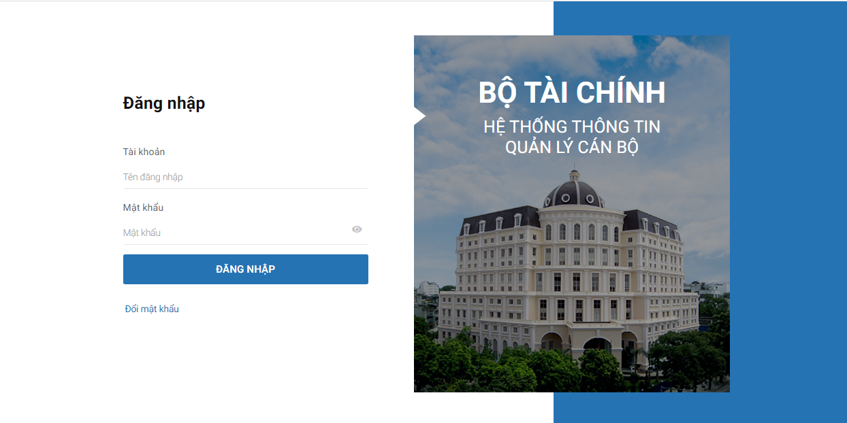

Người sử dụng nhập tài khoản và mật khẩu được cung cấp để đăng nhập hệ thống

## Thông tin trên trang chủ

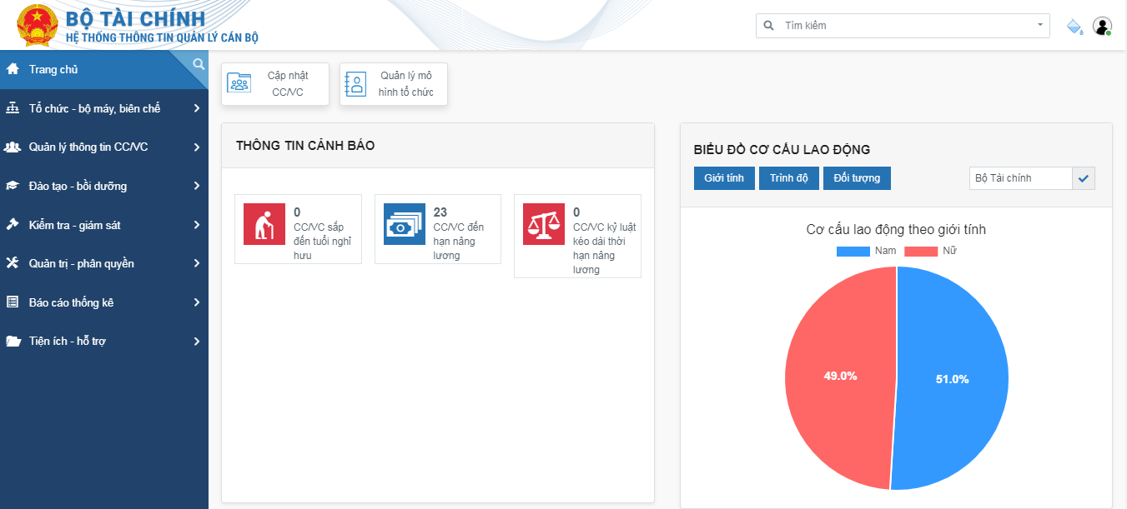

Sau khi đăng nhập thành công, dựa theo vai trò và miền dữ liệu người dùng đăng nhập đã được cấp, hệ thống sẽ hiển thị menu chức năng và phạm vi sử dụng tương ứng.

Ví dụ, người dùng được phân miền dữ liệu là Tổng cục Thuế thì chỉ được nhìn thấy dữ liệu từ Tổng cục Thuế trở xuống; người dùng được phân Vụ Ngân sách Nhà nước thì chỉ được thấy dữ liệu của Vụ Ngân sách Nhà nước trở xuống.

Với cán bộ được phân phân hệ Đào tạo – Bồi dưỡng thì cây menu chỉ nhìn thấy các chức năng liên quan đến Đào tạo – Bồi dưỡng.

Màn hình Trang chủ sẽ được hiển thị các thông tin theo phạm vi miền dữ liệu được phân quyền:

* Thông tin cảnh báo: CC/VC sắp đến tuổi nghỉ hưu, CC/VC đến hạn nâng lương, CC/VC kỉ luật kéo dài thời gian nâng lương
* Biểu đồ cơ cấu lao động: theo giới tính, trình độ hoặc đối tượng
* Biểu đồ số lượng biên chế cuối kỳ
* Menu các chức năng trên hệ thống

# **CÁC CHỨC NĂNG CỦA ỨNG DỤNG**

Luồng nghiệp vụ:

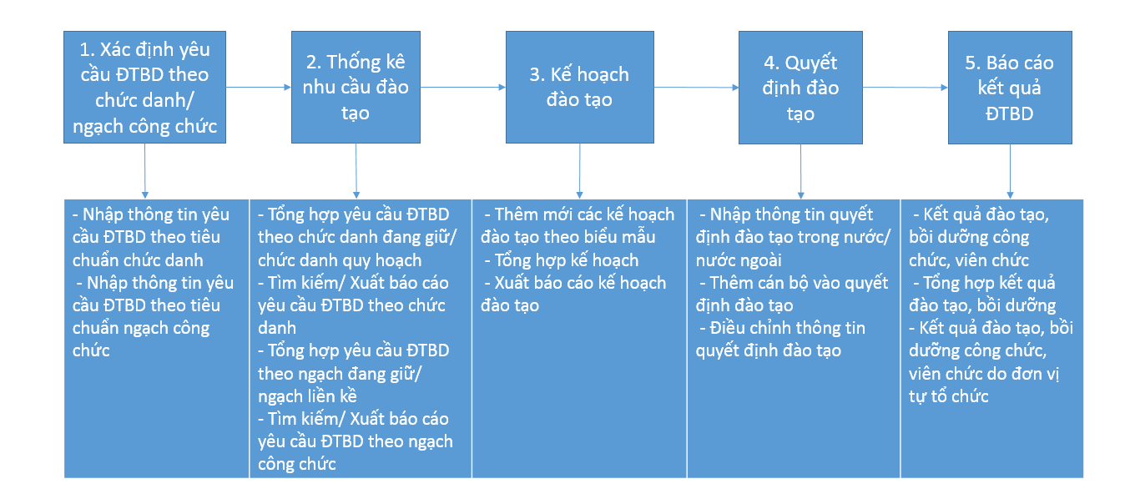

Hệ thống hỗ trợ sang lọc các đối tượng còn thiếu điều kiện theo tiêu chuẩn so với yêu cầu của từng vị trí chức danh công tác, chức danh quy hoạch…để giúp cán bộ nghiệp vụ thuận lợi trong việc lập kế hoạch đào tạo, bồi dưỡng; hỗ trợ thông tin để tổ chức các lớp đào tạo, bồi dưỡng; quản lý, theo dõi và khai thác kết quả đào tạo của cán bộ đã tham gia các lớp đào tạo.

## Thống kê nhu cầu đào tạo

### Nhu cầu ĐT/BD theo tiêu chuẩn chức danh

Lấy danh sách các cán bộ cần đào tạo theo tiêu chuẩn chức danh dựa vào cấu hình yêu cầu đào tạo đã được cấu hình trước đó. (tham khảo Cấu hình yêu cầu đào tạo)

Người dùng vào menu Đào tạo bồi dưỡng/ Thống kê nhu cầu đào tạo/ Nhu cầu ĐT/BD theo tiêu chuẩn chức danh:

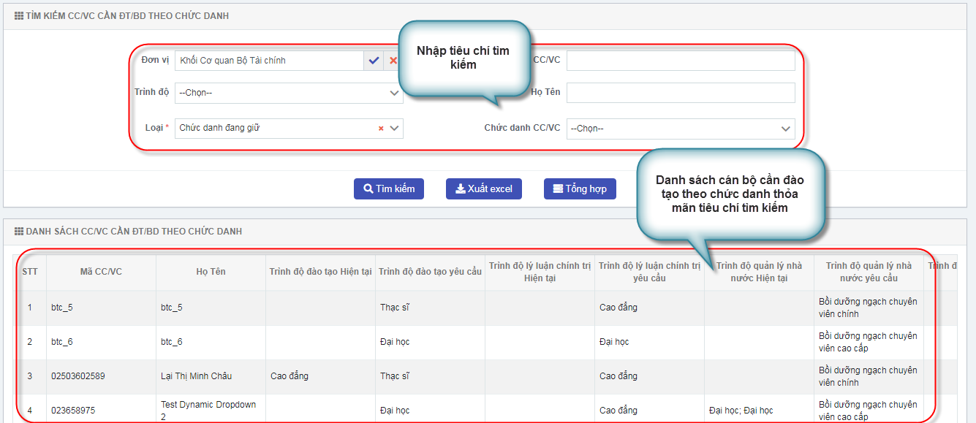

Màn hình bao gồm các chức năng:

* + Tìm kiếm danh sách:
  + Xuất danh sách ra file excel:
  + Tổng hợp số liệu

#### *Tìm kiếm danh sách cán bộ cần đào tạo*

* **Tìm kiếm theo chức danh đang giữ:**

**Bước 1:** Tại màn hình Nhu cầu ĐT/BD theo tiêu chuẩn chức danh, chọn Loại là Chức danh đang giữ, nhập các trường khác tùy ý người dùng:

* + Chọn Đơn vị: tìm cán bộ thuộc đơn vị đã chọn
  + Trình độ: người dùng muốn danh sách hiển thị theo cột dữ liệu nào thì chọn trình độ đó
  + Mã CC/VC: tìm tương đối các cán bộ theo mã đã nhập. Nếu không nhập là tìm kiếm tất cả
  + Họ tên: tìm tương đối các cán bộ theo tên đã nhập. Nếu không nhập là tìm kiếm tất cả
  + Chức danh CC/VC: tìm danh sách cán bộ theo chức danh được chọn. Nếu không chọn thì tìm theo tất cả chức danh đã cấu hình

**Bước 2:** Nhấn nút Tìm kiếm, hệ thống sẽ hiển thị danh sách cán bộ có chức danh đang giữ cần đào tạo theo cấu hình thỏa mãn các tiêu chí tìm kiếm:

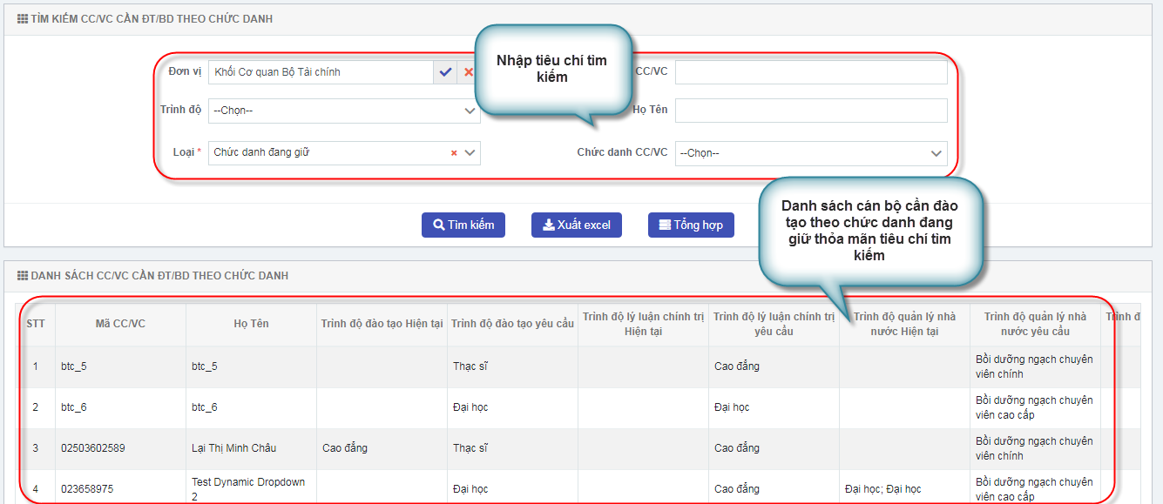

* **Tìm kiếm theo chức danh quy hoạch:**

**Bước 1:** Tại màn hình Nhu cầu ĐT/BD theo tiêu chuẩn chức danh, chọn Loại là Chức danh quy hoạch, nhập các trường khác tùy ý người dùng:

* + Chọn Đơn vị: tìm cán bộ thuộc đơn vị đã chọn
  + Trình độ: người dùng muốn danh sách hiển thị theo cột dữ liệu nào thì chọn trình độ đó
  + Mã CC/VC: tìm tương đối các cán bộ theo mã đã nhập. Nếu không nhập là tìm kiếm tất cả
  + Họ tên: tìm tương đối các cán bộ theo tên đã nhập. Nếu không nhập là tìm kiếm tất cả
  + Chức danh CC/VC: tìm danh sách cán bộ theo chức danh được chọn. Nếu không chọn thì tìm theo tất cả chức danh đã cấu hình

**Bước 2:** Nhấn nút Tìm kiếm, hệ thống sẽ hiển thị danh sách cán bộ được quy hoạch có chức danh cần đào tạo theo cấu hình thỏa mãn các tiêu chí tìm kiếm:

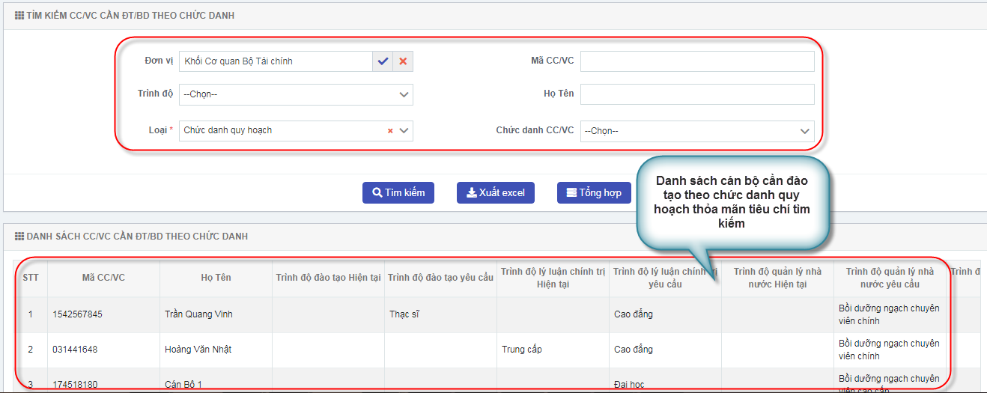

#### *Xuất danh sách*

Hệ thống cho phép xuất danh sách cán bộ cần đào tạo ra file excel.

**Bước 1**: Thực hiện tìm kiếm danh sách cán bộ cần đào tạo theo chức danh đang giữ hoặc chức danh quy hoạch.

**Bước 2**: Nhấn nút Xuất excel trên màn hình, hệ thống sẽ xuất ra excel thỏa mãn tiêu chí tìm kiếm. Số lượng bản ghi, thông tin các cột dữ liệu trong file sẽ giống như danh sách trên giao diện

#### *Tổng hợp*

Khi thực hiện tổng hợp, hệ thống sẽ truy vấn vào cơ sở dữ liệu dựa theo cấu hình yêu cầu đào tạo theo chức danh để lấy ra danh sách các cán bộ chưa thỏa mãn cấu hình và đẩy danh sách cán bộ vào 1 bảng dữ liệu tạm.

Khi thực hiện tìm kiếm, hệ thống sẽ truy vấn trong bảng tạm này để hiển thị danh sách thỏa mãn tiêu chí đã nhập.

Người dùng thực hiện nhấn nút Tổng hợp trên giao diện. Hệ thống sẽ thực hiện chạy ngầm và thông báo Tổng hợp thành công

### Nhu cầu ĐT/BD theo tiêu chuẩn Ngạch

Lấy danh sách các cán bộ cần đào tạo theo tiêu chuẩn ngạch dựa vào cấu hình yêu cầu đào tạo đã được cấu hình trước đó. (tham khảo Cấu hình yêu cầu đào tạo)

Người dùng vào menu Đào tạo bồi dưỡng/ Thống kê nhu cầu đào tạo/ Nhu cầu ĐT/BD theo tiêu chuẩn ngạch:

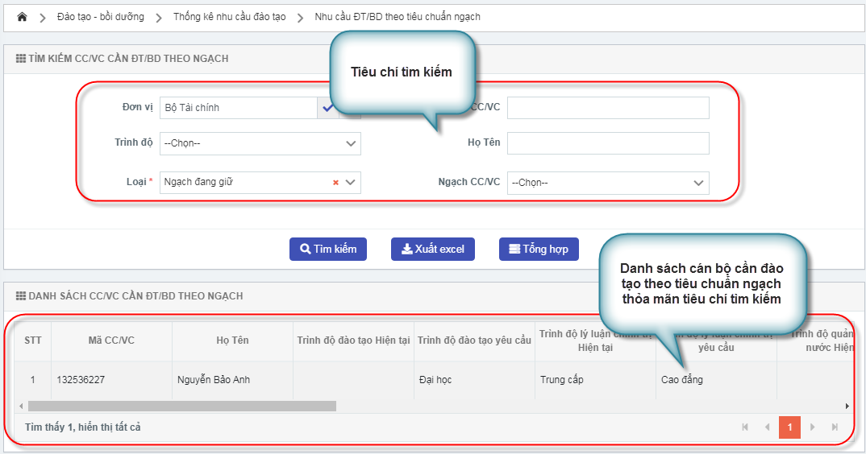

Màn hình bao gồm các chức năng:

* + Tìm kiếm danh sách:
  + Xuất danh sách ra file excel:
  + Tổng hợp số liệu

#### *Tìm kiếm danh sách cán bộ cần đào tạo*

* **Tìm kiếm theo ngạch đang giữ:**

**Bước 1:** Tại màn hình Nhu cầu ĐT/BD theo tiêu chuẩn ngạch, chọn Loại là Ngạch đang giữ, nhập các trường khác tùy ý người dùng:

* + Chọn Đơn vị: tìm cán bộ thuộc đơn vị đã chọn
  + Trình độ: người dùng muốn danh sách hiển thị theo cột dữ liệu nào thì chọn trình độ đó
  + Mã CC/VC: tìm tương đối các cán bộ theo mã đã nhập. Nếu không nhập là tìm kiếm tất cả
  + Họ tên: tìm tương đối các cán bộ theo tên đã nhập. Nếu không nhập là tìm kiếm tất cả
  + Ngạch CC/VC: tìm danh sách cán bộ có ngạch đang giữ là ngạch được chọn. Nếu không chọn thì tìm theo tất cả Ngạch đã cấu hình

**Bước 2:** Nhấn nút Tìm kiếm, hệ thống sẽ hiển thị danh sách cán bộ có ngạch CC/VC đang giữ cần đào tạo theo cấu hình thỏa mãn các tiêu chí tìm kiếm.

* **Tìm kiếm theo Ngạch liền kề:**

**Bước 1:** Tại màn hình Nhu cầu ĐT/BD theo tiêu chuẩn ngạch, chọn Loại là Ngạch liền kề, nhập các trường khác tùy ý người dùng:

* + Chọn Đơn vị: tìm cán bộ thuộc đơn vị đã chọn
  + Trình độ: người dùng muốn danh sách hiển thị theo cột dữ liệu nào thì chọn trình độ đó
  + Mã CC/VC: tìm tương đối các cán bộ theo mã đã nhập. Nếu không nhập là tìm kiếm tất cả
  + Họ tên: tìm tương đối các cán bộ theo tên đã nhập. Nếu không nhập là tìm kiếm tất cả
  + Ngạch CC/VC: tìm danh sách cán bộ theo ngạch liền kề được chọn. Nếu không chọn thì tìm theo tất cả ngạch đã cấu hình

**Bước 2:** Nhấn nút Tìm kiếm, hệ thống sẽ hiển thị danh sách cán bộ được quy hoạch có ngạch CC/VC cần đào tạo theo cấu hình thỏa mãn các tiêu chí tìm kiếm:

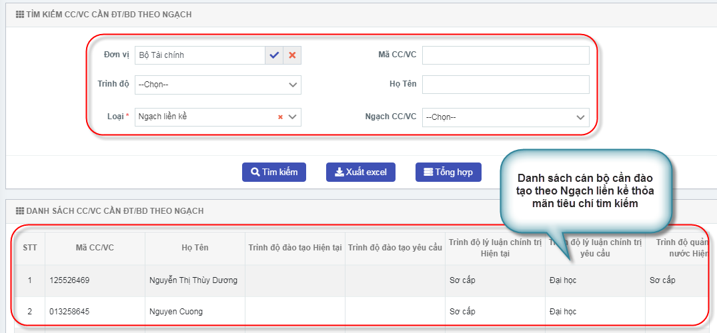

#### *Xuất danh sách*

Hệ thống cho phép xuất danh sách cán bộ cần đào tạo ra file excel.

**Bước 1**: Thực hiện tìm kiếm danh sách cán bộ cần đào tạo theo ngạch đang giữ hoặc ngạch liền kề.

**Bước 2**: Nhấn nút Xuất excel trên màn hình, hệ thống sẽ xuất ra excel thỏa mãn tiêu chí tìm kiếm. Số lượng bản ghi, thông tin các cột dữ liệu trong file sẽ giống như danh sách trên giao diện:

#### *Tổng hợp*

Khi thực hiện tổng hợp, hệ thống sẽ truy vấn vào cơ sở dữ liệu dựa theo cấu hình yêu cầu đào tạo theo ngạch để lấy ra danh sách các cán bộ chưa thỏa mãn cấu hình và đẩy danh sách cán bộ này vào 1 bảng dữ liệu tạm.

Khi thực hiện tìm kiếm, hệ thống sẽ truy vấn trong bảng tạm này để hiển thị danh sách thỏa mãn tiêu chí đã nhập.

Người dùng thực hiện nhấn nút Tổng hợp trên giao diện. Hệ thống sẽ thực hiện chạy ngầm và thông báo Tổng hợp thành công

## Quản lý KH đã được phê duyệt

Là chức năng quản lý các kế hoạch đào tạo hằng năm của Bộ Tài chính, cho phép tổng hợp số liệu kế hoạch đào tạo từ đơn vị dưới gửi lên.

Người dùng vào menu Đào tạo – Bồi dưỡng/ Quản lý KH đã được phê duyệt:

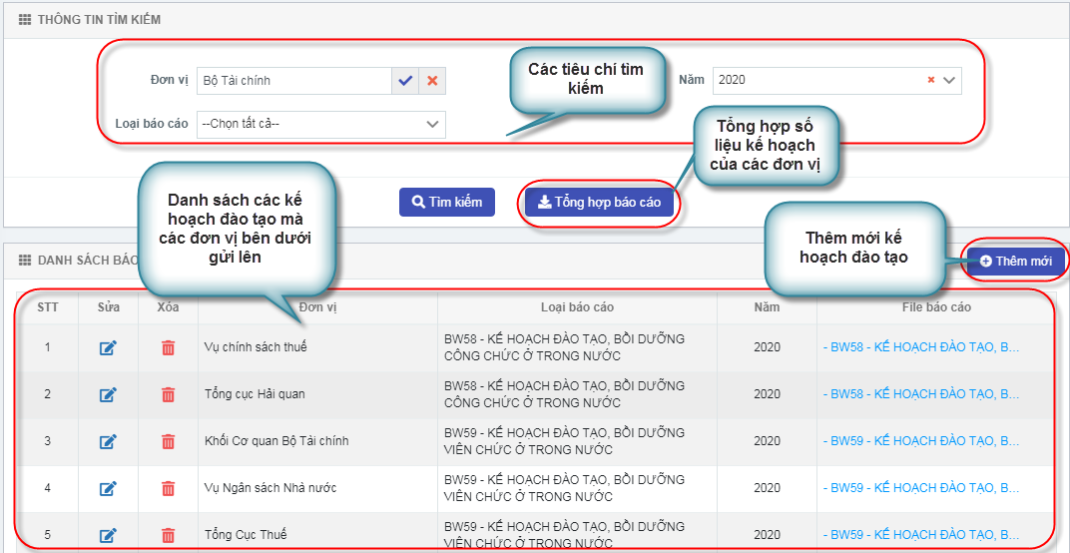

Giao diện bao gồm các chức năng:

* + Tìm kiếm danh sách các kế hoạch đào tạo của các đơn vị đã gửi lên
  + Thêm mới kế hoạch đào tạo
  + Chỉnh sửa kế hoạch đào tạo
  + Xóa kế hoạch đào tạo
  + Tổng hợp số liệu kế hoạch

### Tìm kiếm kế hoạch đào tạo từ đơn vị dưới gửi lên

**Bước 1**: Tại menu Quản lý KH đã được phê duyệt, người dùng nhập tiêu chí tìm kiếm:

* + Đơn vị: chọn đơn vị cần tìm kiếm – hệ thống hiển thị danh sách kế hoạch đào tạo của đơn vị được chọn và các đơn vị con của đơn vị được chọn
  + Năm: tìm kế hoạch theo năm đã chọn
  + Loại báo cáo: chọn loại kế hoạch đào tạo cần tìm

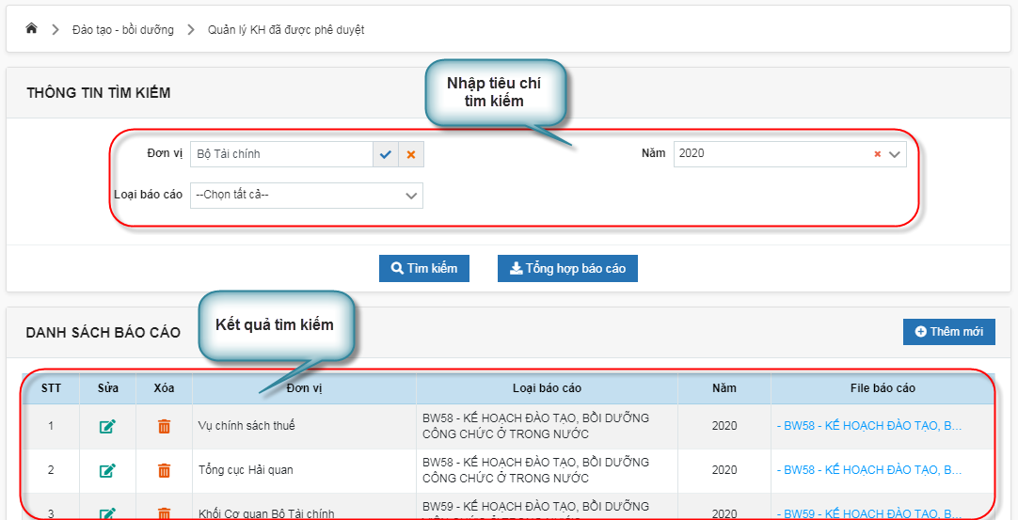

**Bước 2**: Nhấn nút Tìm kiếm. Hệ thống hiển thị danh sách các kế hoạch đào tạo thỏa mãn tiêu chí đã nhập

***Chú ý***: Đơn vị được hiển thị theo miên dữ liệu được phân quyền

### Thêm mới kế hoạch đào tạo

Các đơn vị bên dưới thực hiện thêm kế hoạch đào tạo để đơn vị cha có thể tổng hợp số liệu các kế hoạch đào tạo hàng năm.

**Bước 1**: Tại giao diện Quản lý KH đã được phê duyệt, kích nút Thêm mới. Hệ thống hiển thị giao diện thêm mới người sử dụng:

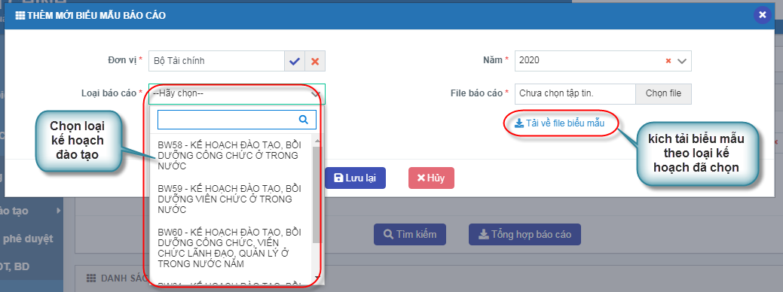

**Bước 2**: Nhập thông tin thêm mới:

* Đơn vị: đơn vị gửi kế hoạch đào tạo
* Năm: chọn năm gửi kế hoạch đào tạo
* Loại báo cáo: chọn loại kế hoạch đào tạo.
* File báo cáo: là file kế hoạch đào tạo gửi lên. Cho phép người dùng tải biểu mẫu kế hoạch đào tạo theo loại báo cáo đã chọn để nhập dữ liệu

**Bước 3**: Nhấn nút Lưu lại và xác nhận để hoàn thành thao tác thêm mới kế hoạch đào tạo

***Lưu ý:*** *Khi thêm mới thành công, hệ thống sẽ hiển thị dữ liệu vừa thêm trên danh sách báo cáo. Người dùng có thể sửa/ xóa bản ghi mới thêm*

### Chỉnh sửa kế hoạch đào tạo

**Bước 1**: Tại giao diện Quản lý KH đã được phê duyệt, trên danh sách báo cáo, chọn bản ghi cần chỉnh sửa.

**Bước 2**: Kích nút Sửa tương ứng bản ghi cần sửa. Hệ thống hiển thị giao diện cập nhật:

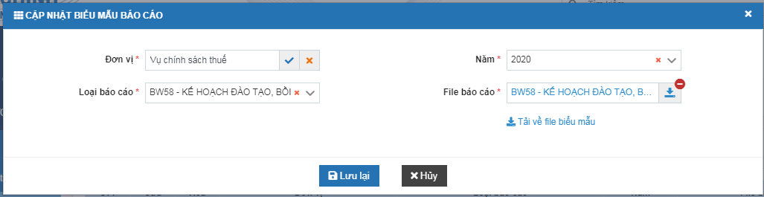

**Bước 2**: Nhập thông tin cập nhật:

* Đơn vị: đơn vị gửi kế hoạch đào tạo
* Năm: chọn năm gửi kế hoạch đào tạo
* Loại báo cáo: chọn loại kế hoạch đào tạo.
* File báo cáo: là file kế hoạch đào tạo gửi lên. Cho phép người dùng tải biểu mẫu kế hoạch đào tạo theo loại báo cáo đã chọn để nhập dữ liệu

**Bước 3**: Nhấn nút Lưu lại và xác nhận để hoàn thành thao tác cập nhật kế hoạch đào tạo

### Xóa kế hoạch đào tạo

**Bước 1**: Tại giao diện Quản lý KH đã được phê duyệt, chọn bản ghi cần xóa trên danh sách báo cáo

**Bước 2**: Kích nút Xóa tương ứng bản ghi cần xóa. Hệ thống hiển thị xác nhận xóa:

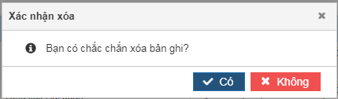

**Bước 3:** Xác nhận xóa:

* Nhấn nút Có: đồng ý xóa, hệ thống sẽ xóa hoàn toàn bản ghi.
* Nhấn nút Không: không thực hiện chức năng xóa, hệ thống quay lại màn hình Quản lý KH đào tạo đã phê duyệt

### Tổng hợp kế hoạch đào tạo

Người dùng ở đơn vị cha có thể tổng hợp số liệu kế hoạch đào tạo của các đơn vị dưới gửi lên bằng cách:

**Bước 1**: Tại màn hình Quản lý KH đào tạo đã phê duyệt, kích nút Tổng hợp báo cáo. Hệ thống hiển thị màn hình tổng hợp:

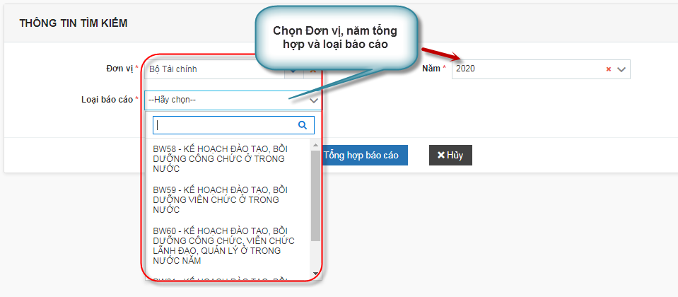

**Bước 2**: Nhập các thông tin để tổng hợp:

* + Đơn vị: chọn đơn vị để tổng hợp số liệu.

Nếu đơn vị được chọn chưa thêm file kế hoạch đào tạo (theo năm được chọn) thì Tổng hợp = tổng số liệu các đơn vị con đã gửi lên. Nếu đơn vị được chọn đã có file kế hoạch đào tạo (theo năm được chọn) thì chỉ tổng hợp theo file của đơn vị đã upload lên.

* + Năm: năm để tổng hợp số liệu
  + Loại báo cáo: chọn loại kế hoạch đào tạo để tổng hợp

**Bước 3**: Nhấn nút Tổng hợp báo cáo. Hệ thống sẽ tự động thực hiện tổng hợp số liệu kế hoạch đào tạo theo biểu mẫu, năm đã chọn của đơn vị và xuất file excel cho người dùng.

## Quản lý quyết định ĐT/BD

Là chức năng quản lý các quyết định cử cán bộ đi đào tạo ở trong nước hoặc nước ngoài.

Người dùng vào menu Đào tạo – Bồi dưỡng/ Quản lý quyết định ĐT/BD. Hệ thống hiển thị mặc định giao diện QĐ đào tạo trong nước:

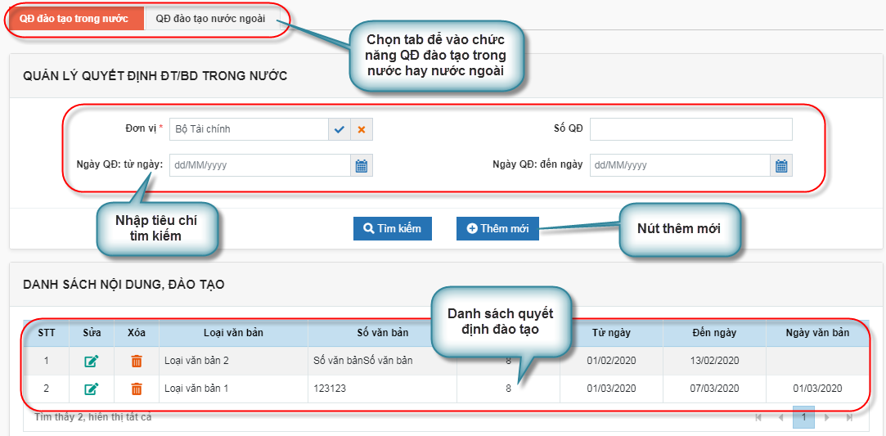

Giao diện bao gồm 2 tab chức năng:

* + Quyết định đào tạo trong nước
  + Quyết định đào tạo nước ngoài

Người dùng có thể chuyển sang giao diện QĐ đào tạo nước ngoài:

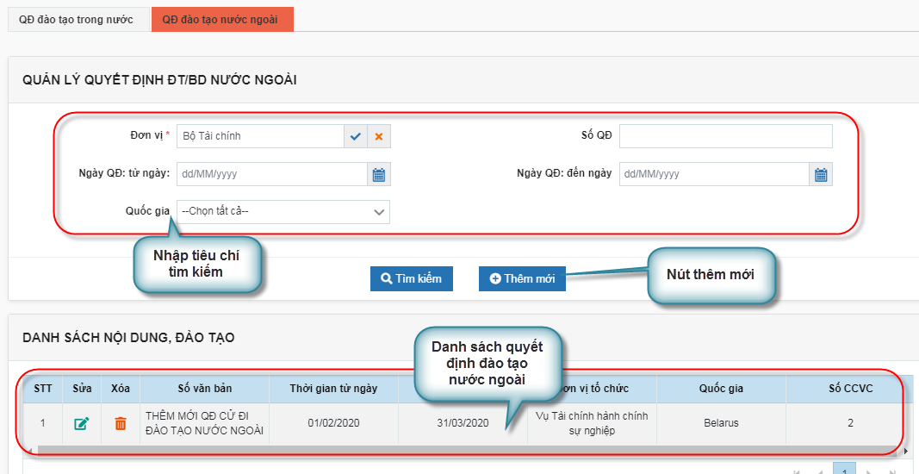

### Tìm kiếm QĐ đào tạo trong nước

**Bước 1**: Tại tab chức năng QĐ đào tạo trong nước, người dùng nhập tiêu chí tìm kiếm:

* Đơn vị: chọn đơn vị cần tìm kiếm cán bộ có QĐ đi đào tạo. Mặc định hiển thị đơn vị theo miền dữ liệu được phân quyền
* Số QĐ: tìm tương đối Số QĐ theo dữ liệu nhập
* Ngày QĐ Từ – Đến:

**Bước 2**: Nhấn nút Tìm kiếm. Hệ thống sẽ hiển thị danh sách các Quyết định đào tạo trong nước thỏa mãn tiêu chí đã nhập

***Chú ý***: Đơn vị được hiển thị theo miền dữ liệu được phân quyền

### Thêm mới QĐ đào tạo trong nước

**Bước 1**: Tại giao diện QĐ đào tạo trong nước, kích nút Thêm mới. Hệ thống hiển thị giao diện thêm mới:



**Bước 2**: Nhập thông tin thêm mới:

* Loại văn bản: chọn trong danh sách
* Số văn bản:
* Lĩnh vực đào tạo: chọn trong danh sách.
* Nội dung đào tạo: chọn danh sách từ chức năng Nội dung đào tạo
* Chuyên ngành ĐT/BD: chọn trong danh sách
* Hình thức ĐT/BD: chọn trong danh sách
* Khóa ĐT/BD: chọn trong danh sách
* Nơi ĐT/BD:
* Kinh phí: chọn trong danh sách
* Thời gian đào tạo: chọn nhập theo ngày hoặc theo tháng. Hệ thống sẽ hiển thị định dạng nhập tương ứng
* Từ – đến: nhập thời gian đào tạo
* Thêm danh sách cán bộ: Xem thêm mục 2.4.5

**Bước 3**: Nhấn nút Lưu lại và xác nhận để hoàn thành thao tác thêm mới QĐ đào tạo trong nước

***Lưu ý:*** *Khi thêm mới thành công, hệ thống sẽ hiển thị dữ liệu vừa thêm trên danh sách báo cáo. Người dùng có thể sửa/ xóa bản ghi mới thêm*

### Chỉnh sửa Quyết định đào tạo trong nước

**Bước 1**: Tại giao diện QĐ đào tạo trong nước, trên danh sách QĐ đào tạo trong nước, chọn bản ghi cần chỉnh sửa.

**Bước 2**: Kích nút Sửa tương ứng bản ghi cần sửa. Hệ thống hiển thị giao diện cập nhật:



**Bước 3**: Nhập thông tin cập nhật:

* Loại văn bản: chọn trong danh sách
* Số văn bản:
* Lĩnh vực đào tạo: chọn trong danh sách.
* Nội dung đào tạo: chọn danh sách từ chức năng Nội dung đào tạo
* Chuyên ngành ĐT/BD: chọn trong danh sách
* Hình thức ĐT/BD: chọn trong danh sách
* Khóa ĐT/BD: chọn trong danh sách
* Nơi ĐT/BD:
* Kinh phí: chọn trong danh sách
* Thời gian đào tạo: chọn nhập theo ngày hoặc theo tháng. Hệ thống sẽ hiển thị định dạng nhập tương ứng
* Từ – đến: nhập thời gian đào tạo
* Thêm danh sách cán bộ: Xem thêm mục 2.4.5

**Bước 4**: Nhấn nút Lưu lại và xác nhận để hoàn thành thao tác cập nhật QĐ đào tạo trong nước

### Xóa Quyết định đào tạo trong nước

**Bước 1**: Tại giao diện QĐ đào tạo trong nước, trên danh sách QĐ đào tạo trong nước, chọn bản ghi cần xóa.

**Bước 2**: Kích nút Xóa tương ứng:

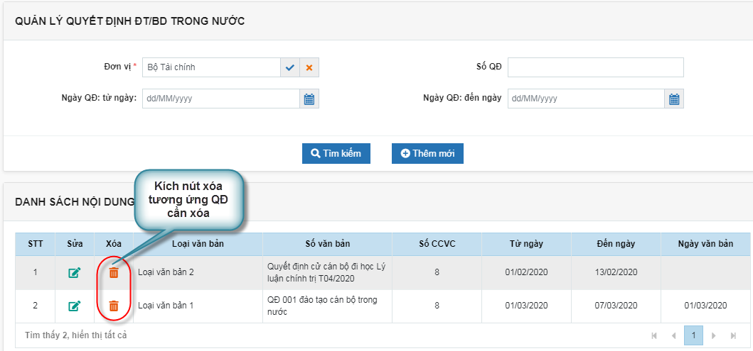

Bước 3: Xác nhận xóa:

* Nhấn nút Có: đồng ý xóa, hệ thống sẽ xóa hoàn toàn bản ghi.
* Nhấn nút Không: không thực hiện chức năng xóa, hệ thống quay lại màn hình QĐ đào tạo trong nước

### Thêm hoặc xóa cán bộ khỏi Quyết định đào tạo trong nước

Để thực hiện thêm cán bộ vào QĐ đào tạo trong nước, người dùng thực hiện:

**Bước 1**: Tại màn hình thêm mới hoặc chỉnh sửa Quyết định đào tạo trong nước, người dùng nhấn nút Thêm mới ở danh sách cán bộ:

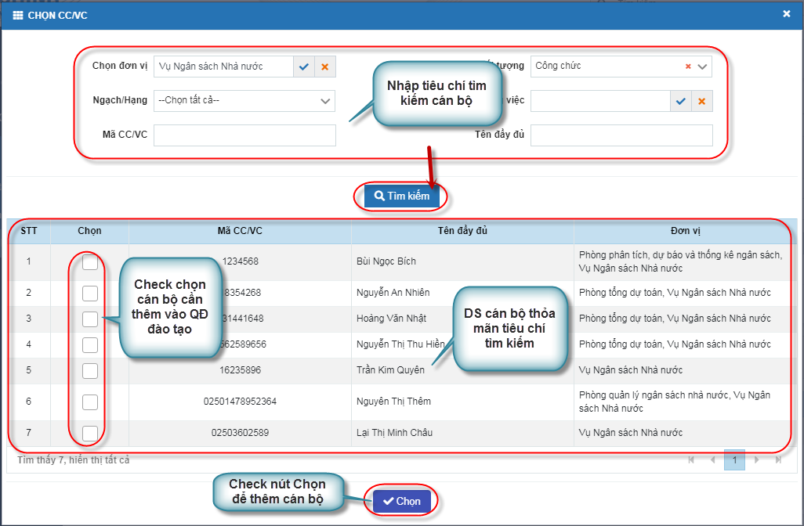

**Bước 2**: Nhập tiêu chí cần tìm cán bộ và nhấn nút Tìm kiếm. Hệ thống hiển thị danh sách CC/VC thỏa mãn tiêu chí đã nhập

**Bước 3**: Trên danh sách, check chọn vào ô tương ứng cán bộ cần thêm và nhấn nút Chọn để hoàn thành thao tác thêm cán bộ vào QĐ đào tạo trong nước

***Lưu ý***: *Danh sách cán bộ hiển thị theo miền dữ liệu người dùng đã được phân quyền*

Để thực hiện xóa cán bộ khỏi QĐ đào tạo, trên danh sách người dùng nhấn nút Xóa tương ứng: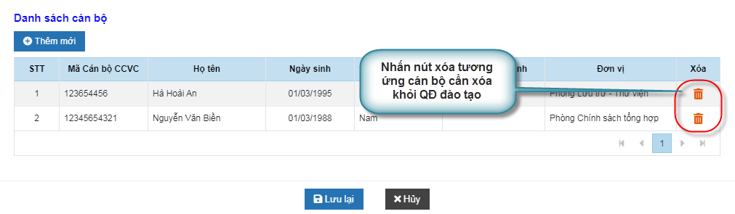

**Bước 4:** Nhấn nút Lưu lại để hoàn thành thao tác thêm/ sửa QĐ đào tạo trong nước

### Tìm kiếm QĐ đào tạo nước ngoài

**Bước 1**: Tại tab chức năng QĐ đào tạo nước ngoài, người dùng nhập tiêu chí tìm kiếm:

* + Đơn vị: chọn đơn vị cần tìm kiếm cán bộ có QĐ đi đào tạo. Mặc định hiển thị đơn vị theo miền dữ liệu được phân quyền
  + Số QĐ: tìm tương đối Số QĐ theo dữ liệu nhập
  + Ngày QĐ Từ – Đến:
  + Quốc gia: chọn từ danh sách



**Bước 2**: Nhấn nút Tìm kiếm. Hệ thống sẽ hiển thị danh sách các Quyết định đào tạo nước ngoài thỏa mãn tiêu chí đã nhập

***Chú ý***: Đơn vị được hiển thị theo miền dữ liệu được phân quyền

### Thêm mới QĐ đào tạo nước ngoài

**Bước 1**: Tại giao diện QĐ đào tạo nước ngoài, kích nút Thêm mới. Hệ thống hiển thị giao diện thêm mới:

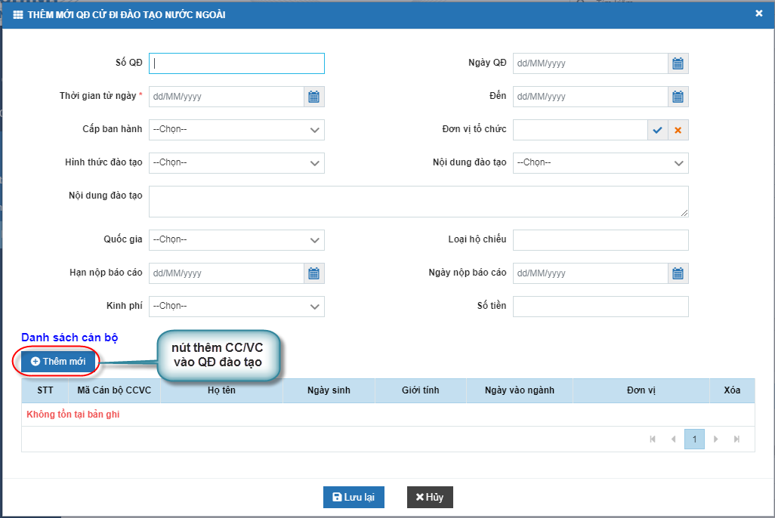

**Bước 2**: Nhập thông tin thêm mới:

* Số văn bản:
* Ngày QĐ:
* Thời gian đào tạo từ ngày – đến ngày:
* Cấp ban hành: chọn trong danh sách.
* Đơn vị tổ chức:
* Hình thức ĐT/BD: chọn trong danh sách
* Nội dung đào tạo: chọn danh sách từ chức năng Nội dung đào tạo
* Quốc gia: chọn trong danh sách
* Loại hộ chiếu: chọn trong danh sách
* Hạn nộp báo cáo:
* Ngày nộp báo cáo
* Kinh phí: chọn trong danh sách
* Số tiền:
* Thêm danh sách cán bộ: Xem thêm mục 2.4.10

**Bước 3**: Nhấn nút Lưu lại và xác nhận để hoàn thành thao tác thêm mới QĐ đào tạo nước ngoài

***Lưu ý:*** *Khi thêm mới thành công, hệ thống sẽ hiển thị dữ liệu vừa thêm trên danh sách báo cáo. Người dùng có thể sửa/ xóa bản ghi mới thêm*

*Các trường có dấu (*) là các trường bắt buộc nhập.*

### Chỉnh sửa Quyết định đào tạo nước ngoài

**Bước 1**: Tại giao diện QĐ đào tạo nước ngoài, trên danh sách QĐ đào tạo nước ngoài, chọn bản ghi cần chỉnh sửa.

**Bước 2**: Kích nút Sửa tương ứng bản ghi cần sửa. Hệ thống hiển thị giao diện cập nhật:

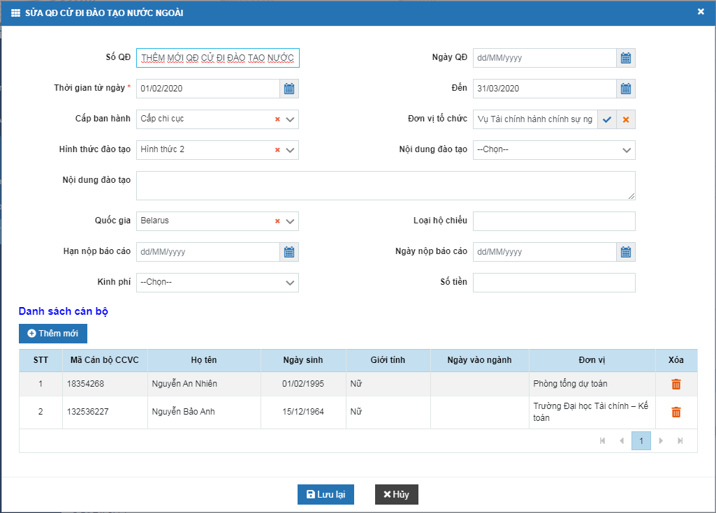

**Bước 2**: Nhập thông tin cập nhật:

* Số văn bản:
* Ngày QĐ:
* Thời gian đào tạo từ ngày – đến ngày:
* Cấp ban hành: chọn trong danh sách.
* Đơn vị tổ chức:
* Hình thức ĐT/BD: chọn trong danh sách
* Nội dung đào tạo: chọn danh sách từ chức năng Nội dung đào tạo
* Quốc gia: chọn trong danh sách
* Loại hộ chiếu: chọn trong danh sách
* Hạn nộp báo cáo:
* Ngày nộp báo cáo
* Kinh phí: chọn trong danh sách
* Số tiền:
* Thêm danh sách cán bộ: Xem thêm mục 2.4.10

**Bước 3**: Nhấn nút Lưu lại và xác nhận để hoàn thành thao tác cập nhật QĐ đào tạo nước ngoài

### Xóa Quyết định đào tạo nước ngoài

**Bước 1**: Tại giao diện QĐ đào tạo nước ngoài, trên danh sách QĐ đào tạo nước ngoài, chọn bản ghi cần xóa.

**Bước 2**: Kích nút Xóa tương ứng:



**Bước 3**: Xác nhận xóa:

* Nhấn nút Có: đồng ý xóa, hệ thống sẽ xóa hoàn toàn bản ghi.
* Nhấn nút Không: không thực hiện chức năng xóa, hệ thống quay lại màn hình QĐ đào tạo nước ngoài

### Thêm hoặc xóa cán bộ khỏi Quyết định đào tạo nước ngoài

Để thực hiện thêm cán bộ vào QĐ đào tạo nước ngoài, người dùng thực hiện:

**Bước 1**: Tại màn hình thêm mới hoặc chỉnh sửa Quyết định đào tạo nước ngoài, người dùng nhấn nút Thêm mới ở danh sách cán bộ:



**Bước 2**: Nhập tiêu chí cần tìm cán bộ và nhấn nút Tìm kiếm. Hệ thống hiển thị danh sách CC/VC thỏa mãn tiêu chí đã nhập

**Bước 3**: Trên danh sách, check chọn vào ô tương ứng cán bộ cần thêm và nhấn nút Chọn để hoàn thành thao tác thêm cán bộ vào QĐ đào tạo nước ngoài

***Lưu ý***: *Danh sách cán bộ hiển thị theo miền dữ liệu người dùng đã được phân quyền*

Để thực hiện xóa cán bộ khỏi QĐ đào tạo, trên danh sách người dùng nhấn nút Xóa tương ứng:

**Bước 4:** Nhấn nút Lưu lại để hoàn thành thao tác thêm/ sửa QĐ đào tạo nước ngoài

## Cấu hình yêu cầu đào tạo

### Cấu hình biểu mẫu kế hoạch.

Là chức năng cho phép người dùng linh động thay đổi các biểu mẫu kế hoạch đào tạo theo từng năm

Người dùng vào menu Quản trị phân quyền/ Yêu cầu đào tạo/ Cấu hình biểu mẫu kế hoạch. Giao diện chức năng được hiển thị:

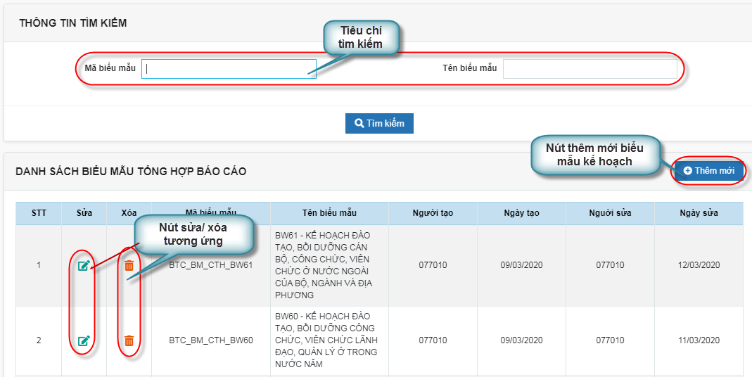



#### *Tìm kiếm*

**Bước 1**: Tại chức năng Cấu hình biểu mẫu kế hoạch, người dùng nhập tiêu chí tìm kiếm:

* Mã biểu mẫu: tìm kiếm tương đối
* Tên biểu mẫu: tìm kiếm tương đối

**Bước 2**: Nhấn nút Tìm kiếm. Hệ thống sẽ hiển thị danh sách các biểu mẫu kế hoạch thỏa mãn tiêu chí đã nhập

#### *Thêm biểu mẫu kế hoạch*

**Bước 1**: Tại giao diện Cấu hình biểu mẫu kế hoạch, kích nút Thêm mới. Hệ thống hiển thị giao diện thêm mới:

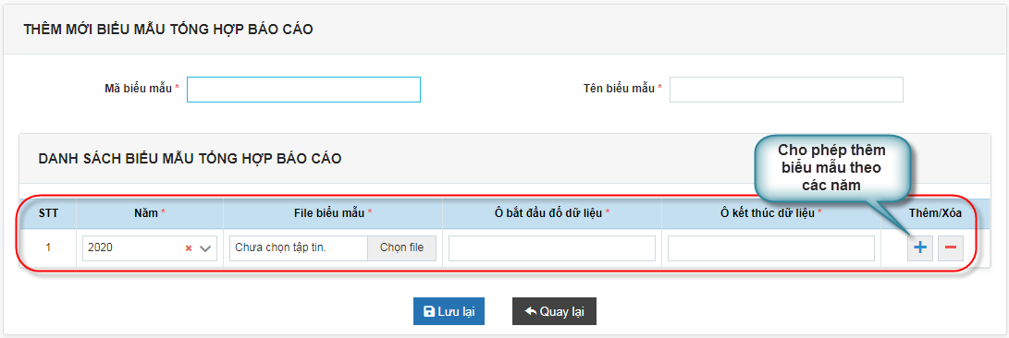

**Bước 2**: Nhập thông tin thêm mới:

* Mã biểu mẫu*:
* Tên biểu mẫu*:
* Chọn năm*: biểu mẫu áp dụng cho năm nào
* Upload file biểu mẫu*:
* Ô bắt đầu đổ dữ liệu*: ô bắt đầu nhập dữ liệu trong file biểu mẫu
* Ô kết thúc dữ liệu*: ô kết thúc nhập dữ liệu trong biểu mẫu

Người dùng có thể thêm biểu mẫu cho năm các năm khác nhau, bằng cách nhấn nút  để thêm dòng dữ liệu nhập thông tin biểu mẫu

**Bước 3**: Nhấn nút Lưu lại và xác nhận để hoàn thành thao tác thêm mới biểu mẫu kế hoạch

**Lưu ý:** Biểu mẫu được thêm thành công sẽ được sử dụng trong chức năng Quản lý KH đã được phê duyệt

#### *Chỉnh sửa biểu mẫu kế hoạch*

**Bước 1**: Tại giao diện Cấu hình biểu mẫu kế hoạch, trên danh sách biểu mẫu, chọn biểu mẫu cần cập nhật

**Bước 2**: Kích nút Sửa tương ứng bản ghi cần cập nhật. Hệ thống hiển thị giao diện chỉnh sửa:

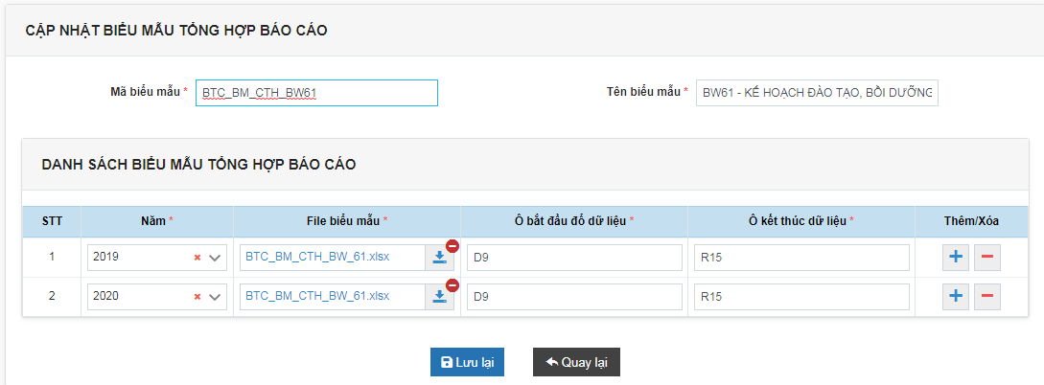

**Bước 3**: Nhập thông tin cập nhật:

* Mã biểu mẫu*:
* Tên biểu mẫu*:
* Chọn năm*: biểu mẫu áp dụng cho năm nào
* Upload file biểu mẫu*:
* Ô bắt đầu đổ dữ liệu*: ô bắt đầu nhập dữ liệu trong file biểu mẫu
* Ô kết thúc dữ liệu*: ô kết thúc nhập dữ liệu trong biểu mẫu

Người dùng có thể thêm/xóa biểu mẫu cho năm các năm khác nhau, bằng cách nhấn nút  hoặc  để thêm/ xóa dòng dữ liệu nhập thông tin biểu mẫu

**Bước 4**: Nhấn nút Lưu lại và xác nhận để hoàn thành thao tác cập nhật biểu mẫu kế hoạch

#### *Xóa biểu mẫu kế hoạch*

**Bước 1**: Tại giao diện Cấu hình biểu mẫu kế hoạch, trên danh sách biểu mẫu, chọn biểu mẫu cần xóa

**Bước 2**: Kích nút Xóa tương ứng bản ghi cần Xóa. Hệ thống hiển thị thông báo xác nhận xóa.

**Bước 3**: Xác nhận xóa:

Nhấn nút Có: đồng ý thao tác xóa. Hệ thống sẽ xóa bản ghi khỏi cơ sở dữ liệu

Nhấn nút Không: không thực hiện thao tác xóa. Hệ thống quay lại giao diện chung Cấu hình biểu mẫu kế hoạch

### Cấu hình yêu cầu ĐT/BD theo chức danh.

Là chức năng cho phép người dùng cấu hình yêu cầu đào tạo đối với từng chức danh cụ thể.

Người dùng vào menu Quản trị phân quyền/ Yêu cầu đào tạo/ Cấu hình yêu cầu ĐT/BD theo chức danh. Giao diện chức năng được hiển thị:

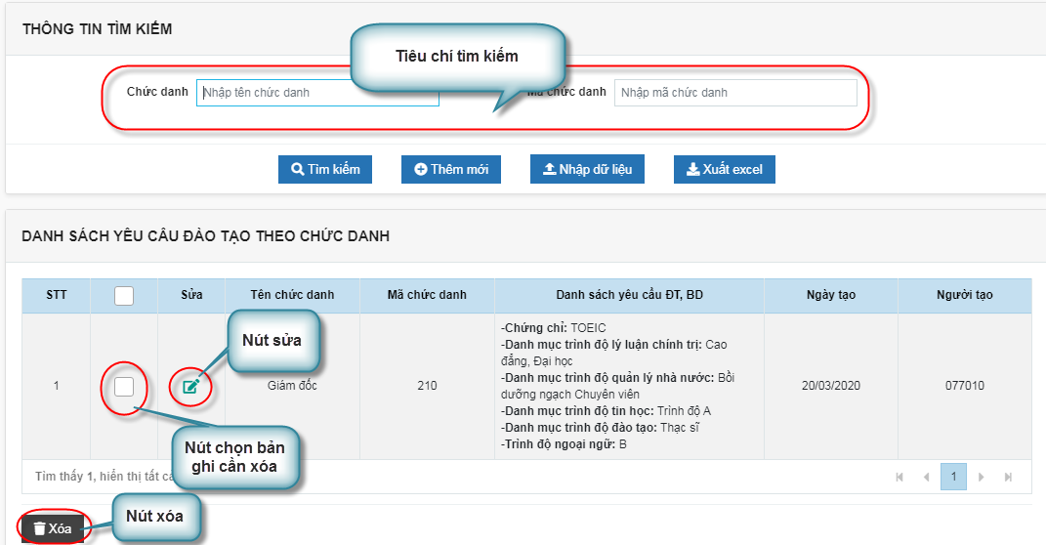



#### *Tìm kiếm*

**Bước 1**: Tại chức năng Cấu hình yêu cầu ĐT/BD theo chức danh, người dùng nhập tiêu chí tìm kiếm:

* Chức danh: tìm kiếm tương đối theo tên chức danh
* Mã chức danh: tìm kiếm tương đối

**Bước 2**: Nhấn nút Tìm kiếm. Hệ thống sẽ hiển thị danh sách các yêu cầu ĐT/BD theo chức danh thỏa mãn tiêu chí đã nhập

#### *Thêm mới yêu cầu ĐT/BD theo chức danh*

**Bước 1**: Tại giao diện Cấu hình yêu cầu ĐT/BD theo chức danh, kích nút Thêm mới. Hệ thống hiển thị giao diện thêm mới:

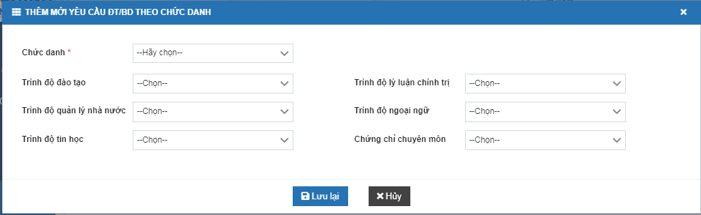

**Bước 2**: Nhập thông tin thêm mới:

* Chức danh*: chọn trong danh sách chức danh
* Trình độ đào tạo: cho phép chọn nhiều giá trị
* Trình độ lý luận chính trị: cho phép chọn nhiều giá trị
* Trình độ quản lý nhà nước: cho phép chọn nhiều giá trị
* Trình độ ngoại ngữ: cho phép chọn nhiều giá trị
* Trình độ tin học: cho phép chọn nhiều giá trị
* Trình độ chuyên môn: cho phép chọn nhiều giá trị

**Bước 3**: Nhấn nút Lưu lại và xác nhận để hoàn thành thao tác thêm mới yêu cầu ĐT/BD theo chức danh

***Lưu ý:*** *Dựa vào cấu hình này để hệ thống truy vấn ra danh sách cán bộ cần đào tạo những trình độ nào theo chức danh tương ứng*.

*Không cho phép thêm trùng cấu hình theo chức danh*

#### *Chỉnh sửa yêu cầu ĐT/BD theo chức danh*

**Bước 1**: Tại giao diện Cấu hình yêu cầu ĐT/BD theo chức danh, trên danh sách cấu hình, chọn cấu hình cần cập nhật

**Bước 2**: Kích nút Sửa tương ứng bản ghi cần cập nhật. Hệ thống hiển thị giao diện chỉnh sửa:

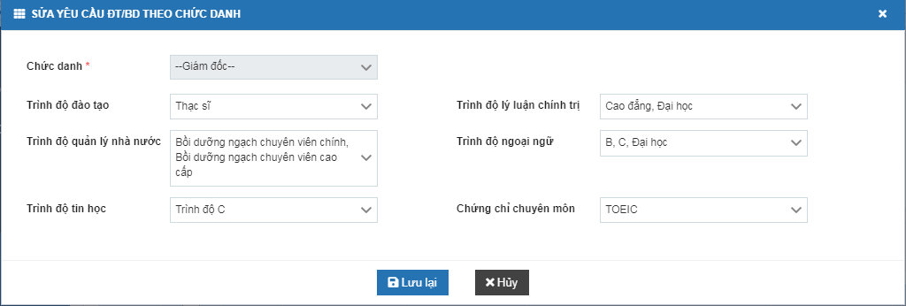

**Bước 3**: Nhập thông tin cập nhật:

* Chức danh*: không được phép sửa
* Trình độ đào tạo: cho phép chọn nhiều giá trị
* Trình độ lý luận chính trị: cho phép chọn nhiều giá trị
* Trình độ quản lý nhà nước: cho phép chọn nhiều giá trị
* Trình độ ngoại ngữ: cho phép chọn nhiều giá trị
* Trình độ tin học: cho phép chọn nhiều giá trị
* Trình độ chuyên môn: cho phép chọn nhiều giá trị

**Bước 4**: Nhấn nút Lưu lại và xác nhận để hoàn thành thao tác cập nhật yêu cầu ĐT/BD theo chức danh

#### *Xóa yêu cầu ĐT/BD theo chức danh*

**Bước 1**: Tại giao diện Cấu hình yêu cầu ĐT/BD theo chức danh, trên danh sách cấu hình, chọn cấu hình cần xóa

**Bước 2**: Kích nút Xóa trên màn hình. Hệ thống hiển thị thông báo xác nhận xóa.

**Bước 3**: Xác nhận xóa:

Nhấn nút Có: đồng ý thao tác xóa. Hệ thống sẽ xóa các bản ghi đã chọn khỏi cơ sở dữ liệu

Nhấn nút Không: không thực hiện thao tác xóa. Hệ thống quay lại giao diện chung Cấu hình yêu cầu ĐT/BD theo chức danh

#### *Xuất excel*

Hệ thống cho phép xuất danh sách cấu hình yêu cầu ĐT/BD theo chức danh ra file excel.

**Bước 1**: Thực hiện tìm kiếm cấu hình yêu cầu ĐT/BD theo chức danh.

**Bước 2**: Nhấn nút Xuất excel trên màn hình, hệ thống sẽ xuất ra excel thỏa mãn tiêu chí tìm kiếm. Số lượng bản ghi, thông tin các cột dữ liệu trong file sẽ giống như danh sách trên giao diện

#### *Nhập dữ liệu*

Đây là tiện ích giúp người sử dụng nhập thông tin cấu hình yêu cầu ĐT/BD từ file excel theo biểu mẫu đã đính sẵn.

Các bước thực hiện:

**Bước 1**: Tại giao diện Cấu hình yêu cầu ĐT/BD theo chức danh, nhấn nút Nhập dữ liệu

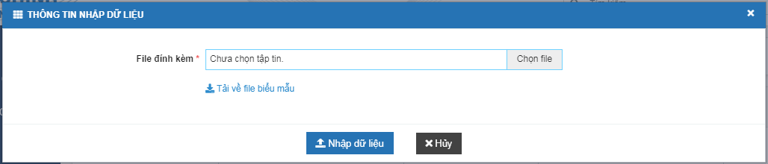

**Bước 2**: Trên form nhập, nhấn chọn file

**Bước 3**: Chọn file cần import

**Bước 4**: Nhấn nút Nhập dữ liệu và xác nhận

Nếu dữ liệu đúng, hệ thống sẽ hiển thị dữ liệu vừa import trên danh sách cấu hình.

Nếu dữ liệu sai, hệ thống sẽ báo chính xác lỗi ở trường nào, cột nào, dòng nào trên file import

### Cấu hình yêu cầu ĐT/BD theo ngạch CC/VC.

Là chức năng cho phép người dùng cấu hình yêu cầu đào tạo đối với từng ngạch CC/VC cụ thể.

Người dùng vào menu Quản trị phân quyền/ Yêu cầu đào tạo/ Cấu hình yêu cầu ĐT/BD theo ngạch CC/VC. Giao diện chức năng được hiển thị:

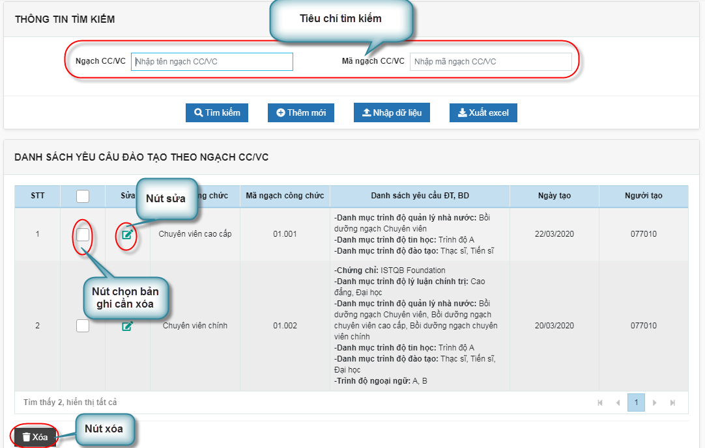

#### *Tìm kiếm*

**Bước 1**: Tại chức năng Cấu hình yêu cầu ĐT/BD theo ngạch CC/VC, người dùng nhập tiêu chí tìm kiếm:

* Ngạch CC/VC: tìm kiếm tương đối theo tên ngạch CC/VC
* Mã ngạch CC/VC: tìm kiếm tương đối

**Bước 2**: Nhấn nút Tìm kiếm. Hệ thống sẽ hiển thị danh sách các yêu cầu ĐT/BD theo ngạch CC/VC thỏa mãn tiêu chí đã nhập

#### *Thêm mới yêu cầu ĐT/BD theo ngạch CC/VC*

**Bước 1**: Tại giao diện Cấu hình yêu cầu ĐT/BD theo ngạch CC/VC, kích nút Thêm mới. Hệ thống hiển thị giao diện thêm mới:



**Bước 2**: Nhập thông tin thêm mới:

* Ngạch CC/VC*: chọn trong danh sách ngạch CC/VC
* Trình độ đào tạo: cho phép chọn nhiều giá trị
* Trình độ lý luận chính trị: cho phép chọn nhiều giá trị
* Trình độ quản lý nhà nước: cho phép chọn nhiều giá trị
* Trình độ ngoại ngữ: cho phép chọn nhiều giá trị
* Trình độ tin học: cho phép chọn nhiều giá trị
* Trình độ chuyên môn: cho phép chọn nhiều giá trị

**Bước 3**: Nhấn nút Lưu lại và xác nhận để hoàn thành thao tác thêm mới yêu cầu ĐT/BD theo ngạch CC/VC

***Lưu ý:*** *Dựa vào cấu hình này để hệ thống truy vấn ra danh sách cán bộ cần đào tạo những trình độ nào theo ngạch CC/VC tương ứng*.

*Không cho phép thêm trùng cấu hình theo ngạch CC/VC*

#### *Chỉnh sửa yêu cầu ĐT/BD theo ngạch CC/VC*

**Bước 1**: Tại giao diện Cấu hình yêu cầu ĐT/BD theo ngạch CC/VC, trên danh sách cấu hình, chọn cấu hình cần cập nhật

**Bước 2**: Kích nút Sửa tương ứng bản ghi cần cập nhật. Hệ thống hiển thị giao diện chỉnh sửa:



**Bước 3**: Nhập thông tin cập nhật:

* Ngạch CC/VC*: không được phép sửa
* Trình độ đào tạo: cho phép chọn nhiều giá trị
* Trình độ lý luận chính trị: cho phép chọn nhiều giá trị
* Trình độ quản lý nhà nước: cho phép chọn nhiều giá trị
* Trình độ ngoại ngữ: cho phép chọn nhiều giá trị
* Trình độ tin học: cho phép chọn nhiều giá trị
* Trình độ chuyên môn: cho phép chọn nhiều giá trị

**Bước 4**: Nhấn nút Lưu lại và xác nhận để hoàn thành thao tác cập nhật yêu cầu ĐT/BD theo ngạch CC/VC

#### *Xóa yêu cầu ĐT/BD theo ngạch CC/VC*

**Bước 1**: Tại giao diện Cấu hình yêu cầu ĐT/BD theo ngạch CC/VC, trên danh sách cấu hình, chọn cấu hình cần xóa

**Bước 2**: Kích nút Xóa trên màn hình. Hệ thống hiển thị thông báo xác nhận xóa.

**Bước 3**: Xác nhận xóa:

Nhấn nút Có: đồng ý thao tác xóa. Hệ thống sẽ xóa các bản ghi đã chọn khỏi cơ sở dữ liệu

Nhấn nút Không: không thực hiện thao tác xóa. Hệ thống quay lại giao diện chung Cấu hình yêu cầu ĐT/BD theo ngạch CC/VC

#### *Xuất excel*

Hệ thống cho phép xuất danh sách cấu hình yêu cầu ĐT/BD theo ngạch CC/VC ra file excel.

**Bước 1**: Thực hiện tìm kiếm cấu hình yêu cầu ĐT/BD theo ngạch CC/VC.

**Bước 2**: Nhấn nút Xuất excel trên màn hình, hệ thống sẽ xuất ra excel thỏa mãn tiêu chí tìm kiếm. Số lượng bản ghi, thông tin các cột dữ liệu trong file sẽ giống như danh sách trên giao diện

#### *Nhập dữ liệu*

Đây là tiện ích giúp người sử dụng nhập thông tin cấu hình yêu cầu ĐT/BD từ file excel theo biểu mẫu đã đính sẵn.

Các bước thực hiện:

**Bước 1**: Tại giao diện Cấu hình yêu cầu ĐT/BD theo ngạch CC/VC, nhấn nút Nhập dữ liệu



**Bước 2**: Trên form nhập, nhấn chọn file

**Bước 3**: Chọn file cần import

**Bước 4**: Nhấn nút Nhập dữ liệu và xác nhận

Nếu dữ liệu đúng, hệ thống sẽ hiển thị dữ liệu vừa import trên danh sách cấu hình.

Nếu dữ liệu sai, hệ thống sẽ báo chính xác lỗi ở trường nào, cột nào, dòng nào trên file import

### Danh mục nội dung ĐT/BD

Là chức năng cho phép người dùng thêm/sửa/xóa nội dung ĐT/BD theo từng lĩnh vực đào tạo.

Người dùng vào menu Quản trị phân quyền/ Danh mục/ Danh mục nội dung ĐT/BD. Giao diện chức năng được hiển thị:

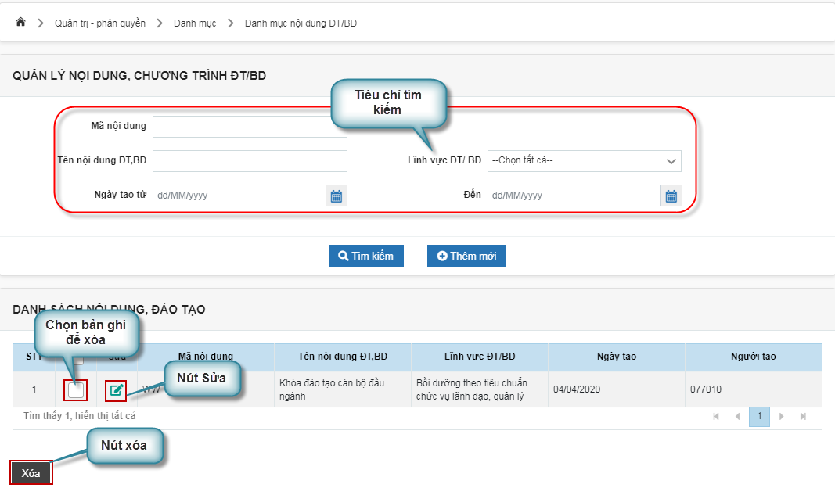



#### *Tìm kiếm nội dung ĐT/BD*

**Bước 1**: Tại chức năng Danh mục nội dung ĐT/BD, người dùng nhập tiêu chí tìm kiếm:

* Mã nội dung: tìm kiếm tương đối
* Tên nội dung ĐT/BD: tìm kiếm tương đối
* Lĩnh vực ĐT/BD: lấy từ danh mục
* Ngày tạo từ - đến:

**Bước 2**: Nhấn nút Tìm kiếm. Hệ thống sẽ hiển thị danh sách Nội dung ĐT/BD thỏa mãn tiêu chí đã nhập

#### *Thêm mới nội dung ĐT/BD*

**Bước 1**: Tại giao diện Danh mục nội dung ĐT/BD, kích nút Thêm mới. Hệ thống hiển thị giao diện thêm mới:

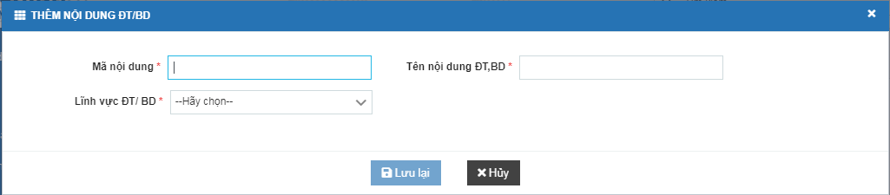

**Bước 2**: Nhập thông tin thêm mới:

* Mã nội dung*:
* Tên nội dung ĐT/BD*:
* Lĩnh vực ĐT/BD*:

**Bước 3**: Nhấn nút Lưu lại và xác nhận để hoàn thành thao tác thêm mới

***Lưu ý:*** *Các trường có dấu * là bắt buộc nhập*

#### *Cập nhật nội dung ĐT/BD*

**Bước 1**: Tại giao diện Danh mục nội dung ĐT/BD, trên danh sách kích nút Sửa tương ứng bản ghi cần sửa. Hệ thống hiển thị giao diện:

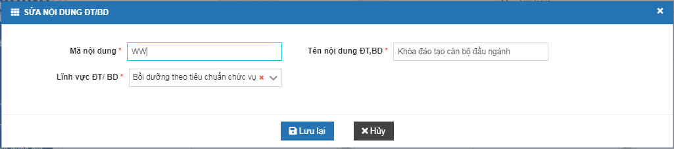

**Bước 2**: Nhập thông tin chỉnh sửa:

* Mã nội dung*:
* Tên nội dung ĐT/BD*:
* Lĩnh vực ĐT/BD*:

**Bước 3**: Nhấn nút Lưu lại và xác nhận để hoàn thành thao tác cập nhật

***Lưu ý:*** *Các trường có dấu * là bắt buộc nhập*

#### *Xóa nội dung ĐT/BD*

**Bước 1**: Tại giao diện Danh mục nội dung ĐT/BD, trên danh sách chọn các bản ghi cần xóa.

**Bước 2:** Nhấn nút Xóa trên giao diện.

**Bước 3**: Xác nhận xóa

***Lưu ý:*** *Chỉ được xóa các Nội dung đào tạo chưa được sử dụng ở chức năng Quản lý khóa học*

### Cán bộ cần ĐT/BD

Là chức năng cho phép người dùng thêm/sửa/xóa danh sách cán bộ cần đào tạo theo các Kỳ đào tạo, Nội dung ĐT/BD.

Người dùng vào menu Quản trị phân quyền/ Yêu cầu đào tạo/ Cán bộ cần ĐT/BD. Giao diện chức năng được hiển thị:

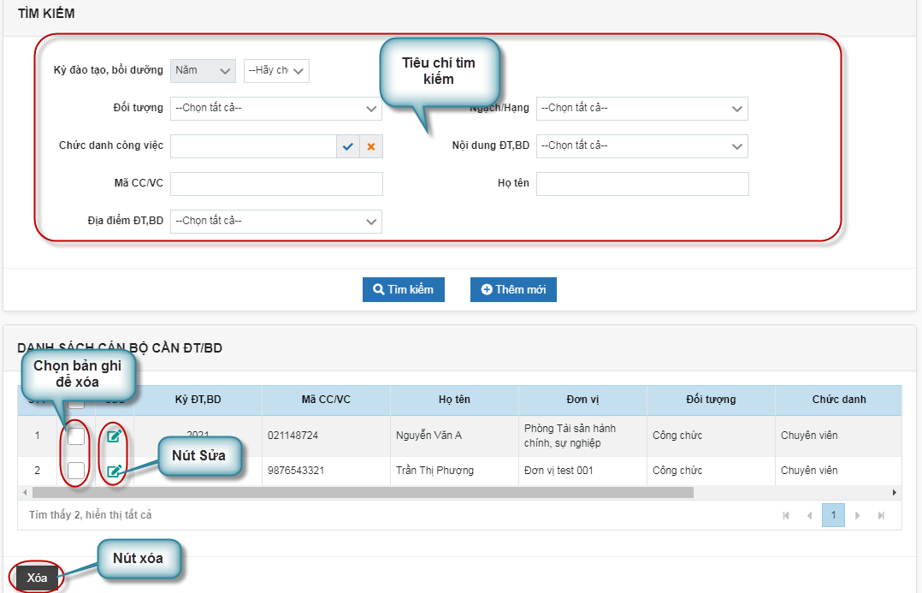

#### *Tìm kiếm cán bộ cần ĐT/BD*

**Bước 1**: Tại chức năng Cán bộ cần ĐT/BD, người dùng nhập tiêu chí tìm kiếm:

* Kỳ đào tạo, bồi dưỡng:
* Đối tượng:
* Ngạch hạng:
* Chức danh công việc:
* Nội dung ĐT/BD: tìm kiếm tương đối
* Mã CC/VC: lấy từ danh mục
* Họ tên:
* Địa điểm ĐT/BD:

**Bước 2**: Nhấn nút Tìm kiếm. Hệ thống sẽ hiển thị danh sách Cán bộ cần ĐT/BD thỏa mãn tiêu chí đã nhập

#### *Thêm mới Cán bộ cần ĐT/BD*

**Bước 1**: Tại giao diện Cán bộ cần ĐT/BD, kích nút Thêm mới. Hệ thống hiển thị giao diện thêm mới:



**Bước 2**: Nhập thông tin thêm mới:

* Cán bộ cần ĐT/BD*:
* Kỳ đào tạo, bồi dưỡng*:
* Nội dung ĐT/BD*:
* Thời điểm (Quý):
* Địa điểm ĐT/BD:

Người dùng có thể thêm/xóa nhiều Nội dung ĐT/BD ở nhiều địa điểm, thời điểm khác nhau, bằng cách nhất nút + - tương ứng

**Bước 3**: Nhấn nút Lưu lại và xác nhận để hoàn thành thao tác thêm mới

***Lưu ý:*** *Các trường có dấu * là bắt buộc nhập*

#### *Cập nhật Cán bộ cần ĐT/BD*

**Bước 1**: Tại giao diện Cán bộ cần ĐT/BD, trên danh sách kích nút Sửa tương ứng bản ghi cần sửa. Hệ thống hiển thị giao diện:



**Bước 2**: Nhập thông tin chỉnh sửa:

* Cán bộ cần ĐT/BD*:
* Kỳ đào tạo, bồi dưỡng*:
* Nội dung ĐT/BD*:
* Thời điểm (Quý):
* Địa điểm ĐT/BD:

**Bước 3**: Nhấn nút Lưu lại và xác nhận để hoàn thành thao tác cập nhật

***Lưu ý:*** *Các trường có dấu * là bắt buộc nhập*

#### *Xóa Cán bộ cần ĐT/BD*

**Bước 1**: Tại giao diện Cán bộ cần ĐT/BD, trên danh sách chọn các bản ghi cần xóa.

**Bước 2:** Nhấn nút Xóa trên giao diện.

**Bước 3**: Xác nhận xóa

### Chương trình ĐT/BD

Là chức năng cho phép người dùng thêm/sửa/xóa danh sách Chương trìnhđào tạo theo các Kỳ đào tạo, Nội dung ĐT/BD.

Người dùng vào menu Quản trị phân quyền/ Yêu cầu đào tạo/ Chương trình ĐT/BD. Giao diện chức năng được hiển thị:

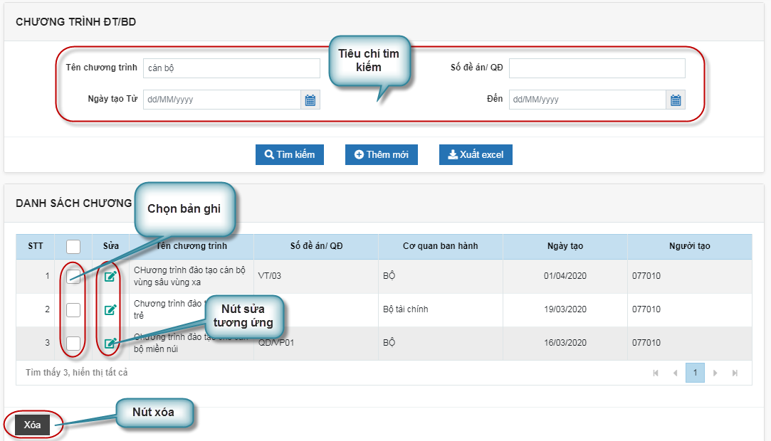

#### *Tìm kiếm Chương trình ĐT/BD*

**Bước 1**: Tại chức năng Chương trình ĐT/BD, người dùng nhập tiêu chí tìm kiếm:

* Tên chương trình:
* Số đề an/QĐ:
* Ngày tạo từ - đến:

**Bước 2**: Nhấn nút Tìm kiếm. Hệ thống sẽ hiển thị danh sách Chương trình ĐT/BD thỏa mãn tiêu chí đã nhập

#### *Thêm mới Chương trình ĐT/BD*

**Bước 1**: Tại giao diện Chương trình ĐT/BD, kích nút Thêm mới. Hệ thống hiển thị giao diện thêm mới:

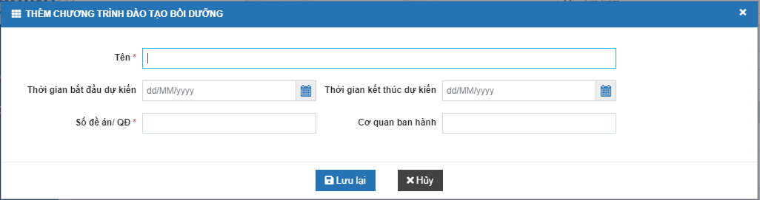

**Bước 2**: Nhập thông tin thêm mới:

* Chương trình ĐT/BD*:
* Thời gian bắt đầu dự kiến:
* Thời gian kết thúc dự kiến:
* Số đề án/QĐ*:
* Cơ quan ban hành:

**Bước 3**: Nhấn nút Lưu lại và xác nhận để hoàn thành thao tác thêm mới

***Lưu ý:*** *Các trường có dấu * là bắt buộc nhập*

#### *Cập nhật Chương trình ĐT/BD*

**Bước 1**: Tại giao diện Chương trình ĐT/BD, trên danh sách kích nút Sửa tương ứng bản ghi cần sửa. Hệ thống hiển thị giao diện:

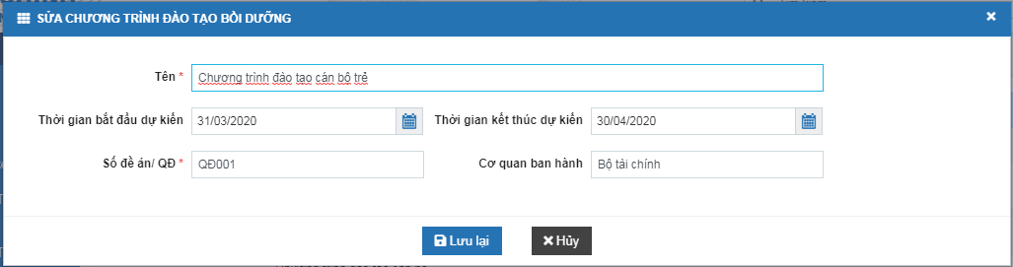

**Bước 2**: Nhập thông tin chỉnh sửa:

* Chương trình ĐT/BD*:
* Thời gian bắt đầu dự kiến:
* Thời gian kết thúc dự kiến:
* Số đề án/QĐ*:
* Cơ quan ban hành:

**Bước 3**: Nhấn nút Lưu lại và xác nhận để hoàn thành thao tác cập nhật

***Lưu ý:*** *Các trường có dấu * là bắt buộc nhập*

#### *Xóa Chương trình ĐT/BD*

**Bước 1**: Tại giao diện Chương trình ĐT/BD, trên danh sách chọn các bản ghi cần xóa.

**Bước 2:** Nhấn nút Xóa trên giao diện.

**Bước 3**: Xác nhận xóa

**Lưu ý**: *Không được phép xóa các Chương trình đào tạo đã được sử dụng ở chức năng Khóa ĐT/BD*

### Khóa ĐT/BD

Là chức năng cho phép người dùng thêm/sửa/xóa danh sách Khóa đào tạo theo các Chương trình ĐT/BD.

Người dùng vào menu Quản trị phân quyền/ Yêu cầu đào tạo/ Khóa ĐT/BD. Giao diện chức năng được hiển thị:

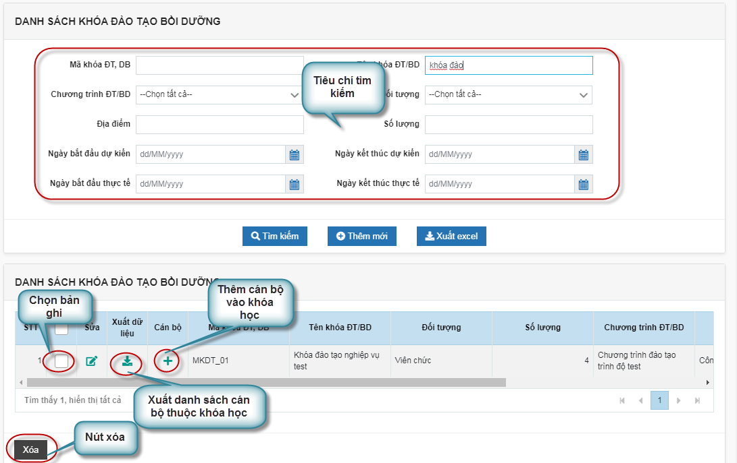

#### *Tìm kiếm Khóa ĐT/BD*

**Bước 1**: Tại chức năng Khóa ĐT/BD, người dùng nhập tiêu chí tìm kiếm:

* Mã khóa ĐT/BD:
* Tên khóa ĐT/BD:
* Chương trình ĐT/BD:
* Đối tượng:
* Địa điểm:
* Số lượng: tìm kiếm tương đối
* Ngày bắt đầu dự kiến:
* Ngày kết thúc dự kiến:
* Ngày bắt đầu thực tế:
* Ngày kết thúc thực tế:

**Bước 2**: Nhấn nút Tìm kiếm. Hệ thống sẽ hiển thị danh sách Khóa ĐT/BD thỏa mãn tiêu chí đã nhập

#### *Thêm mới Khóa ĐT/BD*

**Bước 1**: Tại giao diện Khóa ĐT/BD, kích nút Thêm mới. Hệ thống hiển thị giao diện thêm mới:

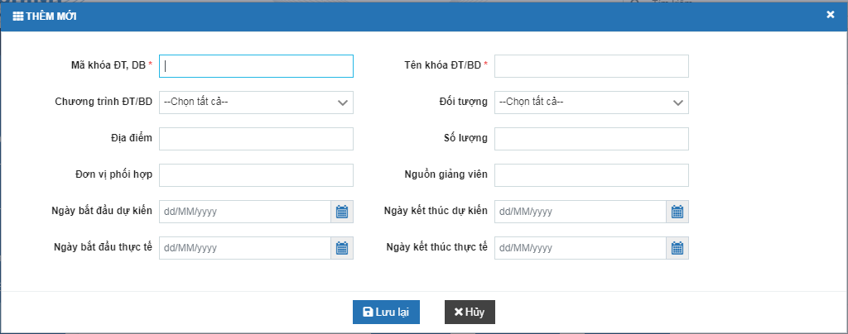

**Bước 2**: Nhập thông tin thêm mới:

* Mã khóa ĐT/BD*:
* Tên khóa ĐT/BD*:
* Chương trình ĐT/BD:
* Đối tượng:
* Địa điểm:
* Số lượng:
* Đơn vị phối hợp:
* Nguồn giảng viên:
* Ngày bắt đầu dự kiến:
* Ngày kết thúc dự kiến:
* Ngày bắt đầu thực tế:
* Ngày kết thúc thực tế:

**Bước 3**: Nhấn nút Lưu lại và xác nhận để hoàn thành thao tác thêm mới

***Lưu ý:*** *Các trường có dấu * là bắt buộc nhập*

#### *Cập nhật Khóa ĐT/BD*

**Bước 1**: Tại giao diện Khóa ĐT/BD, trên danh sách kích nút Sửa tương ứng bản ghi cần sửa. Hệ thống hiển thị giao diện:

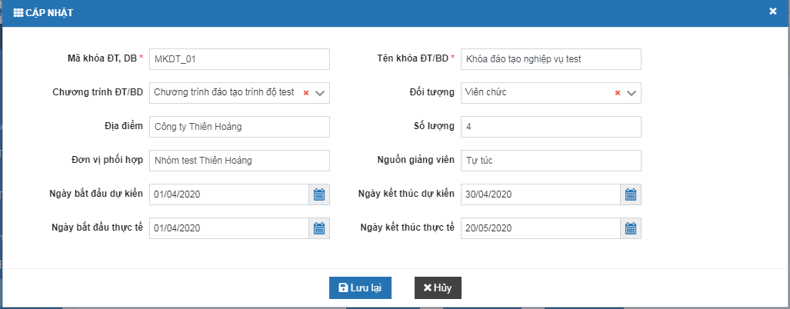

**Bước 2**: Nhập thông tin chỉnh sửa:

* Mã khóa ĐT/BD*:
* Tên khóa ĐT/BD*:
* Chương trình ĐT/BD:
* Đối tượng:
* Địa điểm:
* Số lượng:
* Đơn vị phối hợp:
* Nguồn giảng viên:
* Ngày bắt đầu dự kiến:
* Ngày kết thúc dự kiến:
* Ngày bắt đầu thực tế:
* Ngày kết thúc thực tế:

**Bước 3**: Nhấn nút Lưu lại và xác nhận để hoàn thành thao tác cập nhật

***Lưu ý:*** *Các trường có dấu * là bắt buộc nhập*

#### *Xóa Khóa ĐT/BD*

**Bước 1**: Tại giao diện Khóa ĐT/BD, trên danh sách chọn các bản ghi cần xóa.

**Bước 2:** Nhấn nút Xóa trên giao diện.

**Bước 3**: Xác nhận xóa

**Lưu ý**: *Không được xóa các khóa ĐT/BD đã có học viên*

#### *Xuất danh sách các Khóa ĐT/BD*

Hệ thống cho phép xuất danh sách các Khóa ĐT/BD ra file excel

**Bước 1**: Tại giao diện Khóa ĐT/BD, thực hiện tìm kiếm danh sách các khóa đào tạo.

**Bước 2:** Nhấn nút Xuất excel trên giao diện. Hệ thống sẽ xuất ra excel thỏa mãn tiêu chí tìm kiếm. Số lượng bản ghi, thông tin các cột dữ liệu trong file sẽ giống như danh sách trên giao diện

#### *Xuất danh sách cán bộ thuộc khóa ĐT/BD*

Hệ thống cho phép xuất danh sách cán bộ thuộc Khóa ĐT/BD ra file excel

**Bước 1**: Tại giao diện Khóa ĐT/BD, trên danh sách chọn Khóa ĐT/BD cần xuất danh sách học viên.

**Bước 2:** Nhấn nút Xuất danh sách tương ứng trên danh sách. Hệ thống sẽ xuất ra excel danh sách cán bộ thuộc Khóa đào tạo đã chọn

### Quản lý cán bộ thuộc khóa ĐT/BD

Là chức năng cho phép người dùng quản lý học viên thuộc khóa đào tạo; đồng thời cho phép cập nhật kết quả đào tạo của các học.

Người dùng vào menu Quản trị phân quyền/ Yêu cầu đào tạo/ Quản lý cán bộ thuộc khóa ĐT/BD. Giao diện chức năng được hiển thị:

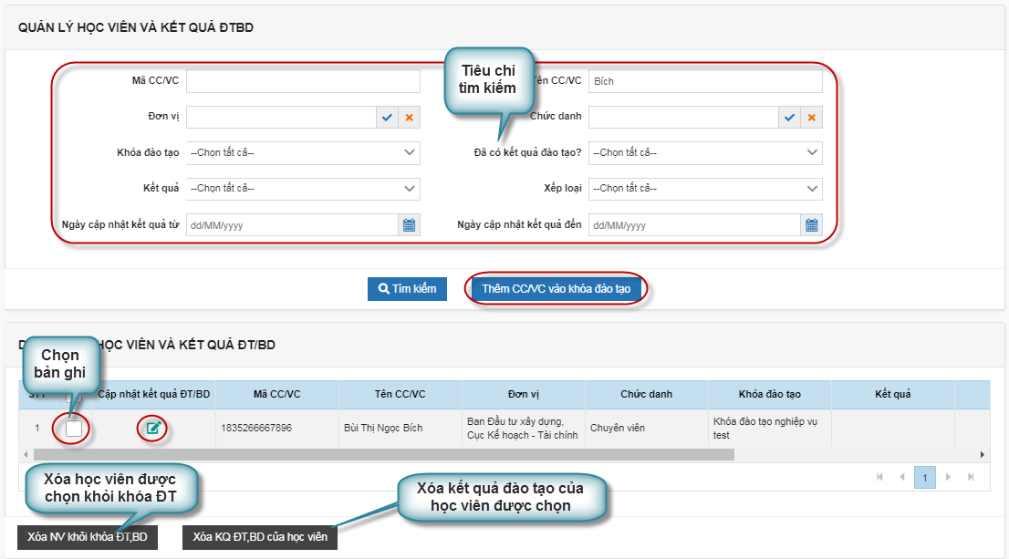

#### *Tìm kiếm học viên và kết quả ĐT/BD*

**Bước 1**: Tại chức năng Khóa ĐT/BD, người dùng nhập tiêu chí tìm kiếm:

* Kỳ đào tạo, bồi dưỡng:
* Đối tượng:
* Ngạch hạng:
* Chức danh công việc:
* Nội dung ĐT/BD: tìm kiếm tương đối
* Mã CC/VC: lấy từ danh mục
* Họ tên:
* Địa điểm ĐT/BD:

**Bước 2**: Nhấn nút Tìm kiếm. Hệ thống sẽ hiển thị danh sách Khóa ĐT/BD thỏa mãn tiêu chí đã nhập

#### *Thêm mới CC/VC vào khóa đào tạo*

**Bước 1**: Tại giao diện Khóa ĐT/BD, kích nút Thêm CC/VC vào khóa đào tạo. Hệ thống hiển thị giao diện thêm mới:

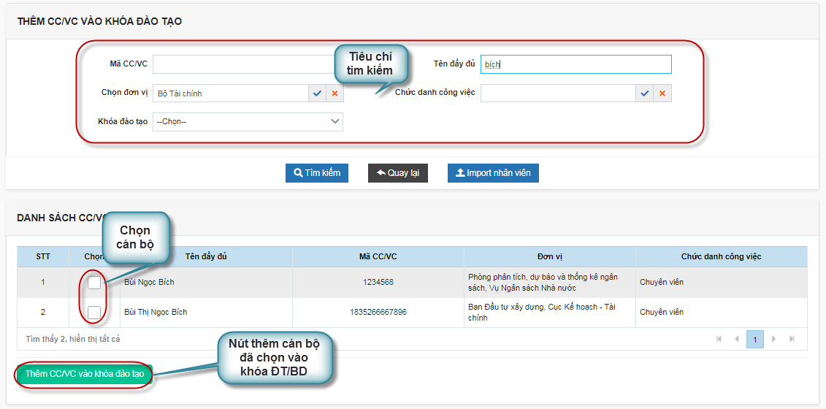

**Bước 2**: Thực hiện tìm kiếm cán bộ cần thêm vào khóa học:

**Bước 3**: Trên danh sách tìm kiếm, check chọn cán bộ cần thêm vào khóa đào tạo

**Bước 4**: Nhấn nút Thêm CC/VC vào khóa đào tạo để hoàn thành thao tác thêm cán bộ vào khóa ĐT/BD

***Lưu ý:*** *Các trường có dấu * là bắt buộc nhập*

***Người dùng có thể thêm cán bộ theo danh sách có sẵn bằng cách:***

1. *Trên giao diện thêm CC/VC vào khóa đào tạo, nhấn nút Import nhân viên*
2. *Trên form import, nhấn chọn file*
3. *Chọn file cần import*
4. *Nhấn chọn import file*

#### *Cập nhật kết quả ĐT/BD*

**Bước 1**: Tại giao diện Quản lý cán bộ thuộc khóa ĐT/BD, thực hiện tìm kiếm cán bộ cần cập nhật kết quả

**Bước 2**: Trên danh sách, kích nút Cập nhật kết quả ĐT/BD tương ứng. Hệ thống hiển thị giao diện:

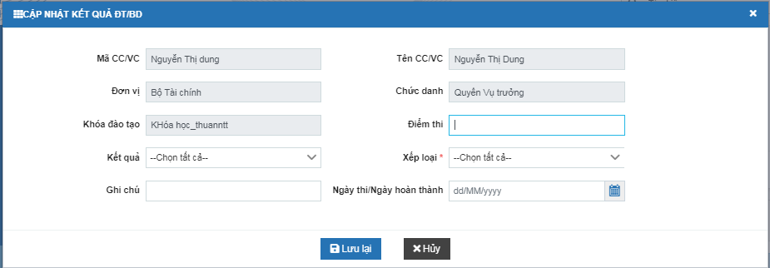

**Bước 3**: Nhập thông tin cập nhật kết quả:

* Xếp loại*:
* Kết quả:
* Điểm thi:
* Ghi chú:
* Ngày thi/ Ngày hoàn thành:

**Bước 4**: Nhấn nút Lưu lại và xác nhận để hoàn thành thao tác cập nhật kết quả ĐT/BD

***Lưu ý:*** *Các trường có dấu * là bắt buộc nhập*

#### *Xóa kết quả ĐT/BD của học viên*

**Bước 1**: Tại giao diện Quản lý cán bộ thuộc khóa ĐT/BD, thực hiện tìm kiếm cán bộ cần Xóa kết quả ĐT/BD.

**Bước 2:** Trên danh sách, kích chọn cán bộ tương ứng.

**Bước 3**: Nhấn nút Xóa kết quả ĐT/BD của học viên và xác nhận để hoàn thành thao tác xóa

#### *Xóa học viên khỏi khóa ĐT/BD*

**Bước 1**: Tại giao diện Quản lý cán bộ thuộc khóa ĐT/BD, thực hiện tìm kiếm cán bộ cần Xóa khỏi khóa ĐT/BD.

**Bước 2:** Trên danh sách, kích chọn cán bộ tương ứng.

**Bước 3**: Nhấn nút Xóa học viên khỏi khóa ĐT/BD và xác nhận để hoàn thành thao tác xóa

# **CÁC LỖI THƯỜNG GẶP**